Содержание

Введение 3
1 Описание предметной области 4
1.1 Обзор литературы 4
1.2 Постановка задачи 5
1.3 Обоснование актуальности задачи 6
1.4 Обоснование используемых технологий, принципов, методик решения задачи 7
2 Проектирование архитектуры ПО 9
2.1 Установление требований 9
2.2 Составление спецификации требований 11
2.2.1 Функциональные требования 11
2.2.2 Нефункциональные требования 25
2.3 Проектирование структуры слоя доступа к данным 26
3 Реализация ПО 31
3.1 Описание архитектуры ПО 31
3.2 Пример использования ПО 33
4 Тестирование 41
5 Информационная безопасность 50
6 Установка и настройка разработанного ПО 52
7 Результаты 54
Заключение 56
Список литературы 57

Введение

Разрабатываемой системой является АСОИ Интерактивные курсы по информатике и проф.ориентации — полнофункциональное веб-приложение, используемое в качестве образовательного цифрового сервиса, обеспечивающего сопровождение профориентационного процесса посредством экспертной системы определения склонностей, системы факультативных курсов, олимпиадного модуля и встроенного компилятора для практических заданий по программированию, . Ключевым отличием платформы от существующих образовательных систем является встроенная экспертная система, которая на основе результатов тестирования, успеваемости и активности учащегося формирует персонализированные рекомендации по выбору профессионального направления и перечень факультативных курсов, наиболее соответствующих его склонностям. Приложение доступно на десктопных устройствах через веб-браузер без установки дополнительного программного обеспечения.
Система имеет три категории пользователей. Учащийся использует платформу для прохождения профориентационных тестов, получения рекомендаций экспертной системы, записи на факультативные курсы, участия в олимпиадах, выполнения практических заданий с использованием встроенного компилятора, а также для отслеживания личного прогресса. Преподаватель выполняет функции ведения факультатива: создание курсов и учебных материалов, формирование заданий с тестами и задачами на программирование, управление составом групп и оценивание работ учащихся, управление расписанием занятий факультатива, а также создание и управление олимпиадами. Администратор осуществляет управление всей платформой: управление пользователями и их ролями, настройку правил экспертной системы, контроль над курсами и контентом, просмотр аналитики активности и результатов профориентации.

1 Описание предметной области

1.1 Обзор литературы

В ходе проектирования и разработки приложения были найдены следующие аналоги.
proforientation.ru — отечественная платформа для профессиональной ориентации, основанная на опросниках. Охватывает широкий рынок труда без глубокой специализации на IT-направлениях. К недостаткам относятся: отсутствие специализированной базы знаний IT-специальностей; рекомендации формируются на основе простого анкетирования без применения методов экспертного вывода; не предусмотрена генерация персонализированных дорожных карт обучения. С учётом перечисленных недостатков платформа не удовлетворяет потребностям студентов, ориентированных на IT-сферу.
CareerExplorer — западный сервис на основе психометрических тестов, использующий статистические модели сопоставления профессий. Среди достоинств — широкая база специальностей и визуализация результатов. Недостатки: платформа не содержит актуальных данных для рынка труда СНГ; интерфейс и рекомендации на английском языке; отсутствует функционал генерации дорожных карт и планов обучения; не применяются методы экспертных систем с интерпретируемым выводом. Таким образом, платформа не адаптирована для русскоязычной аудитории и не предоставляет структурированного плана развития.
Профилум — российская платформа для профориентации школьников. Предлагает широкий спектр профессий и тестов. Недостатки: ориентирована преимущественно на выбор общей сферы деятельности, не охватывает специализации внутри IT; отсутствует механизм экспертного вывода с коэффициентами уверенности; не предусмотрена интеграция с языковыми моделями для генерации дорожных карт; интерфейс адаптирован для школьников, а не для студентов технических специальностей. Платформа не соответствует требованиям аудитории, ориентированной на конкретные IT-специализации.
LinkedIn Career Explorer — инструмент для исследования карьерных возможностей на основе данных о реальном рынке труда. Достоинства — актуальные данные о спросе на специальности. Недостатки: отсутствует психологическое тестирование и анализ личностных характеристик пользователя; не формируются персонализированные дорожные карты обучения; требует наличия профиля на LinkedIn; не применяются методы экспертных систем. Инструмент функционирует исключительно как агрегатор рыночных данных, не выполняя профориентационного консультирования.
Перечисленные платформы обладают полезным инструментарием в отдельных аспектах, однако ни одна из них не сочетает в себе научно обоснованные психометрические методики, механизм экспертного вывода на продукционных правилах, специализацию на IT-направлениях и генерацию персонализированных дорожных карт обучения. Разрабатываемая платформа устраняет все перечисленные недостатки аналогов.

1.2 Постановка задачи

Цель работы заключается в разработке АСОИ Интерактивные курсы по информатике и проф.ориентации, обеспечивающей полный образовательный цикл: от изучения теоретического материала и выполнения практических заданий с использованием встроенного компилятора — до психологического анализа склонностей студента и формирования персонализированной дорожной карты развития в IT-сфере. Для администратора предусмотрена возможность управления курсами, пользователями, конфигурациями тестов профориентации и просмотра агрегированной аналитики платформы. Для ментора предусмотрена возможность ведения курса: создание учебных материалов, заданий и олимпиад, управление составом учебных групп, оценивание работ студентов и просмотр результатов профориентационного тестирования закреплённых студентов. Кроме основных функций приложение должно поддерживать работу во всех современных браузерах на десктопных устройствах.
Для достижения поставленной цели необходимо решить следующие задачи:
- разработка архитектуры приложения;
- разработка бизнес-логики приложения с учётом особенностей используемой архитектуры;
- разработка пользовательского интерфейса приложения;
- разработка серверной части приложения для взаимодействия с базой данных;
- реализация модуля психологического тестирования с поддержкой теста Голланда (RIASEC) и теста Климова (ДДО);
- разработка экспертной системы с механизмом прямого вывода (Forward Chaining) и коэффициентами уверенности MYCIN;
- формирование базы знаний с профилями IT-специальностей (90+ профессий, 70+ продукционных правил);
- интеграция Google Gemini 2.0 Flash для генерации персонализированных дорожных карт обучения;
- разработка административного модуля управления тестами и аналитики;
- разработка встроенного компилятора с поддержкой автоматической проверки решений по тест-кейсам;
- реализация олимпиадного модуля с системой задач и рейтингованием участников;
- реализация модуля факультативных курсов с управлением записью студентов;
- тестирование приложения и устранение выявленных проблем в бизнес-логике и реализации.
Перечень функций системы:
Для студента:
- регистрация, вход в систему и редактирование профиля;
- просмотр каталога курсов по информатике и запись в учебную группу;
- изучение учебных материалов библиотеки курса;
- выполнение заданий различных типов: текстовых, тестовых и практических задач на программирование;
- просмотр расписания занятий факультатива;
- решение задач на программирование с использованием встроенного компилятора и автоматической проверкой по тест-кейсам;
- запись на факультативы и участие в олимпиадах по информатике;
- прохождение психологических тестов профориентации (тест Голланда RIASEC, тест Климова ДДО);
- получение рекомендаций экспертной системы по IT-специальностям и персонализированной дорожной карты обучения;
- просмотр истории результатов тестирования и личного прогресса по курсам.
Для ментора:
- создание и редактирование курсов, факультативов и учебных групп;
- одобрение или отклонение заявок студентов на запись;
- загрузка учебных материалов и создание заданий с тест-кейсами для автоматической проверки компилятором;
- создание олимпиад, управление их параметрами и оценивание результатов участников;
- управление расписанием занятий;
- просмотр успеваемости, активности и результатов профориентации закреплённых студентов.
Для администратора:
- управление пользователями: изменение ролей, блокировка аккаунтов;
- управление курсами, группами и всем контентом платформы;
- управление конфигурациями тестов профориентации и продукционными правилами экспертной системы;
- просмотр агрегированной аналитики активности и результатов тестирований по всей платформе.

1.3 Обоснование актуальности задачи

В современном обществе выбор профессии является одним из наиболее значимых жизненных решений. Исследования показывают, что более 60% студентов испытывают затруднения при определении подходящего направления для будущей карьеры, а ошибочный выбор специальности ведёт к снижению академической успеваемости и профессиональному выгоранию.
Рынок информационных технологий насчитывает свыше 200 специализаций, требующих принципиально различных навыков и психологических профилей: backend-разработчик требует высоких показателей логического и аналитического мышления, UX/UI-дизайнер — творческих способностей и внимания к деталям, product manager — социальных и управленческих компетенций. Традиционно задачу профориентации решает профессиональный психолог, однако его услуги недоступны большинству студентов.
Существующие цифровые аналоги либо предлагают примитивное анкетирование без научной основы, либо ограничиваются общими рекомендациями без учёта специфики IT-рынка, либо не поддерживают русскоязычную аудиторию. Ни одна из рассмотренных систем не использует методы экспертного вывода в сочетании с генеративным ИИ.
Интеграция валидированных психометрических методик (тест Голланда, тест Климова), механизма прямого вывода на продукционных правилах с коэффициентами уверенности MYCIN и большой языковой модели Google Gemini 2.0 Flash позволяет автоматизировать профориентационное консультирование с обеспечением интерпретируемых и персонализированных рекомендаций.
Ценность для конечного пользователя по группам функций:
Интерактивные курсы по информатике. Студент получает структурированный учебный процесс с теоретическими материалами и практическими заданиями в едином интерфейсе без необходимости использовать сторонние среды разработки. Встроенный компилятор с автоматической проверкой по тест-кейсам даёт мгновенную обратную связь о правильности решения, что значительно ускоряет освоение программирования по сравнению с традиционным подходом.
Факультативы и олимпиады. Факультативы позволяют студенту углублённо изучить конкретное направление информатики сверх основного курса, формируя специализированные компетенции. Олимпиады обеспечивают соревновательную среду и объективную оценку уровня подготовки на фоне других участников, что мотивирует к регулярным занятиям и повышает качество усвоения материала.
Расписание занятий. Централизованное расписание факультативов и курсов позволяет студенту видеть все предстоящие занятия в одном месте без необходимости уточнять информацию у преподавателя или через сторонние каналы связи. Для ментора это устраняет необходимость дублировать расписание в нескольких системах и обеспечивает актуальность данных для всех участников группы одновременно.
Модуль психологического тестирования. Студент получает научно обоснованный анализ своих склонностей и психологического профиля на основе валидированных методик — тест Голланда (RIASEC) и тест Климова (ДДО) — без необходимости обращения к профессиональному психологу. Интерпретируемые результаты с объяснением каждого показателя позволяют студенту самостоятельно осознать свои сильные стороны.
Экспертная система профориентации. Механизм прямого вывода на продукционных правилах с коэффициентами уверенности MYCIN сопоставляет психологический профиль студента с базой знаний из 90+ IT-специальностей и формирует ранжированный список рекомендаций с указанием степени соответствия. Студент получает обоснованный ответ на вопрос «какая IT-специальность мне подходит» за минуты вместо часов консультации со специалистом.
Персонализированная дорожная карта обучения. Интеграция с Google Gemini 2.0 Flash позволяет автоматически генерировать конкретный план развития — с перечнем технологий, курсов и сроков — адаптированный под рекомендованную специальность и текущий уровень студента. Это устраняет неопределённость в вопросе «с чего начать» и сокращает время на самостоятельное составление плана обучения.
Административная аналитика. Ментор и администратор получают агрегированную статистику результатов тестирований, которая позволяет выявлять группы студентов с похожими профилями и выстраивать учебный процесс с учётом фактических склонностей аудитории.

1.4 Обоснование используемых технологий, принципов, методик решения задачи

Для разработки веб-приложения был выбран следующий стек технологий.
В качестве основы клиентской части выбран фреймворк Next.js 15, построенный поверх библиотеки React 19, с поддержкой серверного рендеринга и статической генерации, что положительно влияет на скорость загрузки платформы. Для управления серверным состоянием и кешированием запросов применяется библиотека SWR, обеспечивающая автоматическую ревалидацию данных и оптимистичные обновления интерфейса. Для глобального клиентского состояния используется Zustand — лёгкое хранилище без избыточного шаблонного кода, упрощающее управление состоянием авторизации. Для визуализации личностного профиля в виде радарной диаграммы применяется библиотека Recharts с встроенной поддержкой многоугольных диаграмм. Для стилизации интерфейса применяется Tailwind CSS — утилитарный CSS-фреймворк, обеспечивающий единообразие визуального оформления.
Серверная часть реализована на Node.js с использованием фреймворка NestJS, что обеспечивает модульную архитектуру, встроенную поддержку внедрения зависимостей и единый язык разработки TypeScript. Для взаимодействия с базой данных используется TypeORM, обеспечивающий типобезопасную работу с сущностями. В качестве СУБД выбрана PostgreSQL с поддержкой JSONB-полей, используемых для хранения конфигураций тестов, результатов тестирования и фаз дорожных карт.
Для генерации персонализированных дорожных карт обучения интегрирован Google Gemini 2.0 Flash API — быстрая языковая модель, способная формировать структурированный JSON-ответ с 4–5 фазами обучения по заданному промпту.
Для реализации встроенного компилятора задач на программирование используется серверное выполнение кода в изолированной среде Node.js с поддержкой языков JavaScript и Python. Автоматическая проверка решений осуществляется путём прогона кода студента через набор тест-кейсов задания с ограничением времени выполнения, что исключает необходимость использования сторонних сервисов проверки кода и обеспечивает мгновенную обратную связь.
Аутентификация реализована на основе JWT-токенов с использованием Passport.js, что обеспечивает stateless-авторизацию и ролевое разграничение доступа. Развёртывание всех компонентов осуществляется посредством Docker Compose, объединяющего три сервиса в единую изолированную сеть.
В основу серверной архитектуры положен принцип разделения ответственности на слои: контроллеры, сервисы и репозитории. На стороне клиента применяется методология Feature-Sliced Design, разбивающая фронтенд на слои (app, widgets, features, shared) и снижающая связность компонентов.

2 Проектирование архитектуры ПО

2.1 Установление требований

Приложение состоит из двух модулей: frontend и backend.
В ходе реализации frontend модуля должны быть разработаны следующие страницы:
- главная страница — приветственный блок с кратким описанием назначения платформы, раздел с карточками доступных курсов, блок карьерного ориентирования. Неаутентифицированному пользователю отображается заголовок с кнопками перехода на страницу авторизации; авторизованному — стандартный заголовок с навигацией;
- страница авторизации — форма для входа в систему с полями электронной почты и пароля, обработка ошибок при неверных данных или отсутствии пользователя, а также переключение между режимами входа и регистрации;
- страница каталога курсов по информатике — карточки курсов и факультативов с типом, описанием, уровнем сложности, кнопкой записи в группу;
- страница факультатива — учебные материалы, задания группы, расписание занятий;
- страница задания с компилятором — условие задачи, встроенный редактор кода с выбором языка (JavaScript / Python), кнопка запуска и результаты проверки по тест-кейсам;
- страница олимпиад — список активных олимпиад, задачи с условиями, отправка решений, рейтинговая таблица участников;
- страница расписания — занятия факультатива в виде списка с темой, временем и аудиторией;
- страница прохождения теста Голланда — пошаговый интерфейс с 30 вопросами в формате «да/нет», индикатор прогресса, кнопка завершения и отправки ответов;
- страница прохождения теста Климова — пошаговый интерфейс с 20 вопросами с попарным выбором (A или Б), противопоставляющими два типа объектов труда;
- страница результатов анализа — радарная диаграмма личностных черт (9 трейтов), топ-5 рекомендованных IT-специальностей с прогресс-барами совместимости, описание личностного архетипа, сильные стороны и зоны развития;
- страница дорожной карты — отображение сгенерированного плана обучения по выбранной специальности: 4–5 фаз с целями, ресурсами, продолжительностью и контрольными точками;
- страница профиля — информация об учётной записи, сводная статистика использования;
- административная панель — вкладки управления: тесты, вопросы, пользователи, аналитика результатов по специальностям, курсы, факультативы, учебные группы, задания, расписание, учебные материалы, олимпиады;
- страница о платформе, страница контактов, страница FAQ — информационные страницы с описанием сервиса, контактными данными и ответами на часто задаваемые вопросы;
- страница правовых документов — политика конфиденциальности и пользовательское соглашение.
В результате разработки backend модуля должно быть реализовано:
- контроллеры для обработки входящих HTTP-запросов: контроллер аутентификации, контроллер пользователей, контроллер профориентации (тесты, результаты, история, дорожные карты), контроллер администратора, контроллер курсов и факультативов, контроллер заданий с компилятором, контроллер олимпиад, контроллер расписания, контроллер учебных материалов;
- сервисный слой, инкапсулирующий бизнес-логику: логику подсчёта баллов тестов, нормализации в вектор трейтов, механизм прямого вывода Forward Chaining, объединение коэффициентов уверенности MYCIN, генерацию дорожных карт через Gemini API, логику управления курсами, факультативами и учебными группами; логику серверного выполнения кода и проверки по тест-кейсам; логику управления олимпиадами и рейтингованием участников;
- слой репозиториев для взаимодействия с базой данных посредством TypeORM;
- модуль аутентификации на основе JWT-токенов с ролевым разграничением доступа для студентов, менторов и администраторов;
- модуль seed для автоматической инициализации конфигураций тестов Голланда и Климова при первом запуске сервера;
- все маршруты API должны быть разработаны в соответствии с принципами REST.

2.2 Составление спецификации требований

2.2.1 Функциональные требования

Для составления спецификаций к требованиям были разработаны диаграммы последовательности, представленные в графической части. Описание диаграмм последовательности представлены в таблицах 2.1 – 2.10
Таблица 2.1 – описание авторизации
Отправитель | Получатель | Связь
Пользователь | AuthPage | открыть /auth
AuthPage | AuthPage | render() режим входа
Пользователь | AuthPage | ввести email
Пользователь | AuthPage | ввести пароль
Пользователь | AuthPage | нажать «Войти»
AuthPage | AuthPage | validateForm()
AuthPage | Пользователь | [поля не заполнены / email некорректен] отобразить ошибки валидации
AuthPage | API Client | [форма корректна] POST /auth/login { email, password }
API Client | AuthController | login(loginDto)
AuthController | User (БД) | findOne({ where: { email } })
AuthController | API Client | [пользователь не найден / пароль неверный] 401 Unauthorized
API Client | AuthPage | ошибка 401
AuthPage | Пользователь | alert «Неверный email или пароль»
User (БД) | AuthController | [данные верны] User { id, passwordHash, roles }
AuthController | AuthController | bcrypt.compare(password, passwordHash) → true
AuthController | AuthController | jwt.sign({ sub, email, roles })
AuthController | API Client | 200 { access_token, user }
API Client | AuthPage | { access_token, user }
AuthPage | AuthStore | setToken(access_token)
AuthPage | AuthStore | setUser(user)
AuthPage | AuthPage | router.push('/')

Таблица 2.2 – описание проверки аутентификации
Отправитель | Получатель | Связь
Пользователь | ProtectedRoute | переход на защищённую страницу
ProtectedRoute | AuthStore | getToken() из localStorage
AuthStore | ProtectedRoute | [токен отсутствует] null
ProtectedRoute | Пользователь | [токен отсутствует] redirect('/auth')
AuthStore | ProtectedRoute | [токен присутствует] accessToken
ProtectedRoute | ProtectedRoute | декодировать payload
ProtectedRoute | ProtectedRoute | проверить соответствие роли маршруту
ProtectedRoute | Пользователь | [роль не соответствует] redirect('/')
ProtectedRoute | API Client | [роль соответствует] GET /auth/me Authorization: Bearer <token>
API Client | JwtAuthGuard | canActivate(context)
JwtAuthGuard | JwtAuthGuard | jwt.verify(token, secret)
JwtAuthGuard | API Client | [токен истёк или невалиден] 401 Unauthorized
API Client | ProtectedRoute | ошибка 401
ProtectedRoute | AuthStore | clearToken()
ProtectedRoute | Пользователь | redirect('/auth')
JwtAuthGuard | API Client | [токен валиден] { userId, roles }
API Client | ProtectedRoute | 200 { user }
ProtectedRoute | AuthStore | setUser(user)
ProtectedRoute | Пользователь | отрисовать защищённую страницу

Таблица 2.3 – описание регистрации
Отправитель | Получатель | Связь
1 | 2 | 3
Пользователь | AuthPage | открыть /auth → переключить на «Создать аккаунт»
AuthPage | AuthPage | render() режим регистрации
Пользователь | AuthPage | ввести имя и фамилию
Пользователь | AuthPage | ввести email
Пользователь | AuthPage | ввести пароль
Пользователь | AuthPage | установить чекбокс согласия с условиями
Пользователь | AuthPage | решить математическую капчу
Пользователь | AuthPage | нажать «Создать аккаунт»
AuthPage | AuthPage | validateForm()
AuthPage | Пользователь | [поля не заполнены / email некорректен / чекбокс не установлен] отобразить ошибки
AuthPage | AuthPage | [форма корректна] проверить ответ капчи локально
AuthPage | Пользователь | [ответ капчи неверный] «Неверный ответ. Попробуйте ещё раз»
AuthPage | API Client | [капча верна] POST /auth/register { email, password, firstName, lastName }
API Client | AuthController | register(registerDto)
AuthController | User (БД) | findOne({ where: { email } })
User (БД) | AuthController | [email занят] User (существующий)
AuthController | API Client | 409 Conflict
API Client | AuthPage | ошибка 409
AuthPage | Пользователь | alert «Аккаунт с таким email уже существует»
User (БД) | AuthController | [email свободен] null
AuthController | AuthController | bcrypt.hash(password, 12)
AuthController | User (БД) | save({ firstName, lastName, email, passwordHash, role: REGISTERED_USER })
User (БД) | AuthController | User { id }
AuthController | API Client | 201 { id, email }
API Client | AuthPage | успех
AuthPage | Пользователь | alert «Аккаунт успешно создан! Войдите.»
AuthPage | AuthPage | переключить на режим входа

Таблица 2.4 – описание прохождения теста Голланда (RIASEC)
Отправитель | Получатель | Связь
1 | 2 | 3
Студент | CareerPage (React) | открыть /career
CareerPage (React) | API Client (axios) | GET /professional-orientation/tests
API Client (axios) | ProfOrientationController (NestJS) | getTests()
ProfOrientationController (NestJS) | career_tests (БД) | findAll({ where: { isActive: true } })
career_tests (БД) | ProfOrientationController (NestJS) | CareerTest[]
ProfOrientationController (NestJS) | API Client (axios) | 200 CareerTest[]
API Client (axios) | CareerPage (React) | tests[]
CareerPage (React) | Студент | отобразить карточки тестов
Студент | CareerPage (React) | нажать «Пройти тест» → Голланд
CareerPage (React) | CareerTestPage (React) | router.push('/career/test/holland')
CareerTestPage (React) | API Client (axios) | GET /professional-orientation/tests/holland/questions
API Client (axios) | ProfOrientationController (NestJS) | getQuestions('holland')
ProfOrientationController (NestJS) | career_tests (БД) | findOne({ where: { type: 'holland' } })
career_tests (БД) | ProfOrientationController (NestJS) | CareerTest { questions[30], answerFormat: 'yes_no' }
ProfOrientationController (NestJS) | API Client (axios) | 200 TestConfig
API Client (axios) | CareerTestPage (React) | TestConfig
CareerTestPage (React) | Студент | отобразить вопрос 1 из 30
Студент | CareerTestPage (React) | [цикл 30 вопросов] выбрать Да / Нет
CareerTestPage (React) | CareerTestPage (React) | setAnswers(prev => ({ ...prev, [id]: value }))
CareerTestPage (React) | Студент | следующий вопрос
Студент | CareerTestPage (React) | нажать «Завершить тест»
CareerTestPage (React) | API Client (axios) | POST /professional-orientation/tests/submit { testType: 'holland', answers: [...] } Authorization: Bearer <token>
API Client (axios) | ProfOrientationController (NestJS) | submitTest(userId, dto)
ProfOrientationController (NestJS) | ProfOrientationService (NestJS) | submitTest(userId, dto)
ProfOrientationService (NestJS) | ProfOrientationService (NestJS) | подсчёт баллов по 6 категориям RIASEC (R, I, A, S, E, C)
ProfOrientationService (NestJS) | ProfOrientationService (NestJS) | маппинг RIASEC → вектор трейтов (R→technical, I→analytical, A→creative, S→social, E→managerial, C→detail)
ProfOrientationService (NestJS) | professional_orientations (БД) | save({ userId, testResult: { riasec, traits } })
professional_orientations (БД) | ProfOrientationService (NestJS) | savedOrientation
ProfOrientationService (NestJS) | ProfOrientationController (NestJS) | OrientationResult
ProfOrientationController (NestJS) | API Client (axios) | 200 OK { result }
API Client (axios) | CareerTestPage (React) | result
CareerTestPage (React) | Студент | редирект на /career/test/klimov

Таблица 2.5 – описание прохождения теста Климова (ДДО)
Отправитель | Получатель | Связь
Студент | CareerTestPage (React) | открыть /career/test/klimov
CareerTestPage (React) | API Client (axios) | GET /professional-orientation/tests/klimov/questions
API Client (axios) | ProfOrientationController (NestJS) | getQuestions('klimov')
ProfOrientationController (NestJS) | career_tests (БД) | findOne({ where: { type: 'klimov' } })
career_tests (БД) | ProfOrientationController (NestJS) | CareerTest { questions[20], answerFormat: 'choice' }
ProfOrientationController (NestJS) | API Client (axios) | 200 TestConfig
API Client (axios) | CareerTestPage (React) | TestConfig
CareerTestPage (React) | Студент | отобразить пару 1 из 20
Студент | CareerTestPage (React) | [цикл 20 вопросов] выбрать А или Б
CareerTestPage (React) | CareerTestPage (React) | setAnswers(prev => ({ ...prev, [id]: answer }))
CareerTestPage (React) | Студент | следующая пара
Студент | CareerTestPage (React) | нажать «Завершить тест»
CareerTestPage (React) | API Client (axios) | POST /professional-orientation/tests/submit { testType: 'klimov', answers: [...] } Authorization: Bearer <token>
API Client (axios) | ProfOrientationController (NestJS) | submitTest(userId, dto)
ProfOrientationController (NestJS) | ProfOrientationService (NestJS) | submitTest(userId, dto)
ProfOrientationService (NestJS) | ProfOrientationService (NestJS) | подсчёт баллов по 5 типам ДДО (ЧЧ, ЧТ, ЧП, ЧЗ, ЧХ)
ProfOrientationService (NestJS) | professional_orientations (БД) | findOne({ where: { userId } })
professional_orientations (БД) | ProfOrientationService (NestJS) | previousResult (результаты Голланда)
ProfOrientationService (NestJS) | ProfOrientationService (NestJS) | объединить RIASEC + ДДО → трейты[9]
ProfOrientationService (NestJS) | InferenceEngineService (NestJS) | runInference(traitsVector)
InferenceEngineService (NestJS) | InferenceEngineService (NestJS) | normalizeScores(raw) → traits[i] ∈ [0..10]
InferenceEngineService (NestJS) | InferenceEngineService (NestJS) | runForwardChaining(traits, rules)
InferenceEngineService (NestJS) | InferenceEngineService (NestJS) | combineMYCIN(cfOld, rule.CF) → CF_new = CF_old + rule.CF × (1 − CF_old)
InferenceEngineService (NestJS) | InferenceEngineService (NestJS) | buildPersonalityProfile(traits)
InferenceEngineService (NestJS) | ProfOrientationService (NestJS) | InferenceResult { topProfessions[], personalityProfile, strengths[], weaknesses[] }
ProfOrientationService (NestJS) | professional_orientations (БД) | update({ testResult: { riasec, klimov, traits }, recommendedProfession })
professional_orientations (БД) | ProfOrientationService (NestJS) | ok
ProfOrientationService (NestJS) | ProfOrientationController (NestJS) | FullOrientationResult
ProfOrientationController (NestJS) | API Client (axios) | 200 OK { result }
API Client (axios) | CareerTestPage (React) | result
CareerTestPage (React) | Студент | редирект на /prof-orientation

Таблица 2.6 – описание работы механизма прямого вывода (Forward Chaining + MYCIN)
Отправитель | Получатель | Связь
ProfOrientationService (NestJS) | InferenceEngineService (NestJS) | runInference(traitsVector)
InferenceEngineService (NestJS) | knowledgeBase.ts | loadRules()
knowledgeBase.ts | InferenceEngineService (NestJS) | rules[]: { profession, conditions[], CF }
InferenceEngineService (NestJS) | knowledgeBase.ts | loadProfessionProfiles()
knowledgeBase.ts | InferenceEngineService (NestJS) | profiles{}: { description, skills[], tools[] }
InferenceEngineService (NestJS) | InferenceEngineService (NestJS) | normalizeScores(rawScores) → traits[i] ∈ [0..10]
InferenceEngineService (NestJS) | InferenceEngineService (NestJS) | initCFMap() — CF[profession] = 0 для всех специальностей
InferenceEngineService (NestJS) | InferenceEngineService (NestJS) | [цикл по rules[i]] checkConditions(traits, rule.conditions)
InferenceEngineService (NestJS) | InferenceEngineService (NestJS) | [все условия выполнены] combineMYCIN(CF[profession], rule.CF)
InferenceEngineService (NestJS) | InferenceEngineService (NestJS) | filter: CF × 100 >= 35%
InferenceEngineService (NestJS) | InferenceEngineService (NestJS) | sort по убыванию CF, slice топ-5
InferenceEngineService (NestJS) | InferenceEngineService (NestJS) | buildPersonalityProfile(traits) → архетип из 12 профилей
InferenceEngineService (NestJS) | InferenceEngineService (NestJS) | extractStrengths(traits) → traits[i] >= 7
InferenceEngineService (NestJS) | InferenceEngineService (NestJS) | extractWeaknesses(traits) → traits[i] < 5
InferenceEngineService (NestJS) | ProfOrientationService (NestJS) | InferenceResult { topProfessions[], personalityProfile, strengths[], weaknesses[] }

Таблица 2.7 – описание просмотра результатов анализа
Отправитель | Получатель | Связь
Студент | ExpertSystemPage (React) | открыть /prof-orientation
ExpertSystemPage (React) | API Client (axios) | GET /professional-orientation/expert-analysis Authorization: Bearer <token>
API Client (axios) | ProfOrientationController (NestJS) | getExpertAnalysis(userId)
ProfOrientationController (NestJS) | ProfOrientationService (NestJS) | getExpertAnalysis(userId)
ProfOrientationService (NestJS) | professional_orientations (БД) | findOne({ where: { userId }, order: { createdAt: 'DESC' } })
professional_orientations (БД) | ProfOrientationService (NestJS) | [тесты не пройдены] null
ProfOrientationService (NestJS) | API Client (axios) | 404 Not Found
API Client (axios) | ExpertSystemPage (React) | ошибка 404
ExpertSystemPage (React) | Студент | «Вы ещё не проходили тесты. Начать?»
professional_orientations (БД) | ProfOrientationService (NestJS) | [результаты найдены] ProfessionalOrientation { testResult, recommendedProfession }
ProfOrientationService (NestJS) | InferenceEngineService (NestJS) | runInference(testResult.traits)
InferenceEngineService (NestJS) | ProfOrientationService (NestJS) | InferenceResult { topProfessions[], personalityProfile, strengths[], weaknesses[] }
ProfOrientationService (NestJS) | ProfOrientationController (NestJS) | ExpertAnalysisDto { topMatches[], profileTitle, traitScores{}, strengths[], weaknesses[] }
ProfOrientationController (NestJS) | API Client (axios) | 200 OK { analysis }
API Client (axios) | ExpertSystemPage (React) | analysis
ExpertSystemPage (React) | ExpertSystemPage (React) | построить RadarChart (Recharts, 9 осей трейтов)
ExpertSystemPage (React) | ExpertSystemPage (React) | построить прогресс-бары совместимости (топ-5, % confidence)
professional_orientations (БД) | ProfOrientationService (NestJS) | [результаты найдены] ProfessionalOrientation { testResult, recommendedProfession }
ProfOrientationService (NestJS) | InferenceEngineService (NestJS) | runInference(testResult.traits)
InferenceEngineService (NestJS) | ProfOrientationService (NestJS) | InferenceResult { topProfessions[], personalityProfile, strengths[], weaknesses[] }
ProfOrientationService (NestJS) | ProfOrientationController (NestJS) | ExpertAnalysisDto { topMatches[], profileTitle, traitScores{}, strengths[], weaknesses[] }
ProfOrientationController (NestJS) | API Client (axios) | 200 OK { analysis }
API Client (axios) | ExpertSystemPage (React) | analysis
ExpertSystemPage (React) | ExpertSystemPage (React) | построить RadarChart (Recharts, 9 осей трейтов)
ExpertSystemPage (React) | ExpertSystemPage (React) | построить прогресс-бары совместимости (топ-5, % confidence)
ExpertSystemPage (React) | Студент | отобразить топ-5 специальностей, профиль, сильные/слабые стороны

Таблица 2.8 – описание генерации дорожной карты
Отправитель | Получатель | Связь
Студент | CareerPage (React) | выбрать специальность из топ-5
Студент | CareerPage (React) | нажать «Получить дорожную карту»
CareerPage (React) | API Client (axios) | POST /professional-orientation/roadmap { careerId, careerTitle, traitScores{}, firedRuleDescriptions[], confidence } Authorization: Bearer <token>
API Client (axios) | ProfOrientationController (NestJS) | generateRoadmap(dto)
ProfOrientationController (NestJS) | RoadmapService (NestJS) | generateRoadmap(dto)
RoadmapService (NestJS) | RoadmapService (NestJS) | buildPrompt(careerTitle, confidence, traitScores, firedRuleDescriptions)
RoadmapService (NestJS) | Google Gemini 2.0 Flash | generateContent(prompt)
Google Gemini 2.0 Flash | RoadmapService (NestJS) | [API доступен] JSON { phases: [{ title, duration, goals[], resources[], checkpoint }] }
RoadmapService (NestJS) | RoadmapService (NestJS) | validateResponse(json)
RoadmapService (NestJS) | RoadmapService (NestJS) | [API недоступен / квота превышена] generateFromTemplate(careerId)
RoadmapService (NestJS) | learning_roadmaps (БД) | save({ userId, profession: careerTitle, phases, totalDuration })
learning_roadmaps (БД) | RoadmapService (NestJS) | savedRoadmap
RoadmapService (NestJS) | ProfOrientationController (NestJS) | RoadmapDto { phases[], totalDuration }
ProfOrientationController (NestJS) | API Client (axios) | 200 OK { roadmap }
API Client (axios) | CareerPage (React) | roadmap
CareerPage (React) | Студент | отобразить дорожную карту: 4–5 фаз с целями, ресурсами, сроками и контрольными точками

Таблица 2.9 – описание просмотра истории тестирований
Отправитель | Получатель | Связь
Студент | CareerPage (React) | открыть /career (вкладка «История»)
CareerPage (React) | API Client (axios) | GET /professional-orientation Authorization: Bearer <token>
API Client (axios) | ProfOrientationController (NestJS) | getUserResult(userId)
ProfOrientationController (NestJS) | ProfOrientationService (NestJS) | findByUserId(userId)
ProfOrientationService (NestJS) | professional_orientations (БД) | findOne({ where: { userId }, order: { createdAt: 'DESC' } })
professional_orientations (БД) | ProfOrientationService (NestJS) | [история пуста] null
ProfOrientationService (NestJS) | API Client (axios) | 200 OK { null }
API Client (axios) | CareerPage (React) | null
CareerPage (React) | Студент | «Вы ещё не проходили тесты. Начать?»
professional_orientations (БД) | ProfOrientationService (NestJS) | [история найдена] ProfessionalOrientation { testResult, recommendedProfession, createdAt }
ProfOrientationService (NestJS) | learning_roadmaps (БД) | findOne({ where: { userId }, order: { createdAt: 'DESC' } })
learning_roadmaps (БД) | ProfOrientationService (NestJS) | LearningRoadmap
ProfOrientationService (NestJS) | ProfOrientationController (NestJS) | { orientation, roadmap }
ProfOrientationController (NestJS) | API Client (axios) | 200 OK { orientation, roadmap }
API Client (axios) | CareerPage (React) | данные
CareerPage (React) | Студент | отобразить последний результат: специальность, дата, дорожная карта
Студент | CareerPage (React) | нажать «Пройти тест снова»
CareerPage (React) | CareerPage (React) | router.push('/career/test/holland')

Таблица 2.10 – описание управления тестами (администратор)
Отправитель | Получатель | Связь
Администратор | AdminCareerTestsPage (React) | открыть /admin/career-tests
AdminCareerTestsPage (React) | API Client (axios) | GET /professional-orientation/admin/tests Authorization: Bearer <admin_token>
API Client (axios) | ProfOrientationController (NestJS) | adminGetAllTests()
ProfOrientationController (NestJS) | ProfOrientationService (NestJS) | adminGetAllTests()
ProfOrientationService (NestJS) | career_tests (БД) | findAll()
career_tests (БД) | ProfOrientationService (NestJS) | CareerTest[]
ProfOrientationService (NestJS) | ProfOrientationController (NestJS) | CareerTest[]
ProfOrientationController (NestJS) | API Client (axios) | 200 OK { tests[] }
API Client (axios) | AdminCareerTestsPage (React) | tests[]
AdminCareerTestsPage (React) | Администратор | отобразить список тестов (название, тип, кол-во вопросов, статус)
Администратор | AdminCareerTestsPage (React) | нажать «Редактировать» на тесте holland
AdminCareerTestsPage (React) | API Client (axios) | PUT /professional-orientation/admin/tests/holland { title, description, duration, isActive } Authorization: Bearer <admin_token>
API Client (axios) | ProfOrientationController (NestJS) | adminUpdateTest('holland', dto)
ProfOrientationController (NestJS) | ProfOrientationService (NestJS) | adminUpdateTest('holland', dto)
ProfOrientationService (NestJS) | career_tests (БД) | findOne({ where: { type: 'holland' } })
career_tests (БД) | ProfOrientationService (NestJS) | CareerTest
ProfOrientationService (NestJS) | career_tests (БД) | save({ ...test, ...dto })
career_tests (БД) | ProfOrientationService (NestJS) | updatedTest
ProfOrientationService (NestJS) | ProfOrientationController (NestJS) | CareerTest
ProfOrientationController (NestJS) | API Client (axios) | 200 OK { test }
API Client (axios) | AdminCareerTestsPage (React) | updatedTest
AdminCareerTestsPage (React) | Администратор | «Тест обновлён»
Администратор | AdminCareerTestsPage (React) | нажать «Деактивировать»
AdminCareerTestsPage (React) | API Client (axios) | PUT /professional-orientation/admin/tests/holland { isActive: false } Authorization: Bearer <admin_token>
API Client (axios) | ProfOrientationController (NestJS) | adminUpdateTest('holland', { isActive: false })
ProfOrientationController (NestJS) | ProfOrientationService (NestJS) | adminUpdateTest('holland', { isActive: false })
ProfOrientationService (NestJS) | career_tests (БД) | save({ ...test, isActive: false })
career_tests (БД) | ProfOrientationService (NestJS) | updatedTest
ProfOrientationController (NestJS) | API Client (axios) | 200 OK
API Client (axios) | AdminCareerTestsPage (React) | { isActive: false }
AdminCareerTestsPage (React) | Администратор | «Тест деактивирован. Новые прохождения заблокированы.»

2.2.2 Нефункциональные требования

Нефункциональные требования включают в себя требования к производительности системы, надёжности и отказоустойчивости, безопасности, а также к целостности данных.
Среди требований к производительности можно выделить следующие:
- 95% запросов к REST API должны обрабатываться менее чем за 300 мс (без учёта вызовов Gemini API);
- загрузка страницы результатов и истории не должна превышать 500 мс;
- механизм прямого вывода должен завершать обработку за не более 50 мс при 70+ правилах;
- выполнение кода студента в компиляторе и проверка по тест-кейсам не должны превышать 5 секунд; при превышении лимита времени выполнения система возвращает статус time_limit_exceeded без аварийного завершения сервера;
- генерация дорожной карты через Gemini API не должна превышать 10 секунд; при превышении активируется резервный шаблонный генератор.
Среди требований к надёжности и отказоустойчивости можно выделить следующие:
- сервис должен быть доступен не менее 99% времени;
- при недоступности Gemini API система автоматически переключается на резервный шаблонный генератор без ошибок для пользователя;
- при ошибке сервера система возвращает понятное сообщение об ошибке, не допуская аварийного завершения;
- выполнение кода в компиляторе должно осуществляться в изолированной среде, исключающей влияние на основной серверный процесс; ошибки компиляции и исполнения возвращаются пользователю в виде структурированного сообщения без прерывания работы платформы.
Среди требований к безопасности можно выделить следующие:
- использование JWT-токенов с ограниченным сроком действия для аутентификации пользователей;
- все данные между клиентом и сервером должны передаваться по защищённому протоколу HTTPS;
- доступ к защищённым маршрутам API должен осуществляться только при наличии действующего токена с соответствующей ролью;
- операции управления тестами, вопросами и ролями пользователей должны быть доступны исключительно пользователям с ролью администратора.
- выполнение пользовательского кода должно быть ограничено по времени и не иметь доступа к файловой системе сервера и сетевым ресурсам.

2.3 Проектирование структуры слоя доступа к данным

В базе данных платформы используются следующие сущности:
- users (Пользователи) хранит информацию об учётных записях пользователей и содержит поля: id (первичный ключ), email (адрес электронной почты), password (хеш пароля), firstName (имя), lastName (фамилия), avatar (ссылка на аватар), isActive (признак активной учётной записи), createdAt, updatedAt. Таблица является центральной: она связана отношением «один ко многим» с таблицами user_roles, professional_orientations, learning_roadmaps, course_registrations, assignment_submissions и olympiad_submissions.
- user_roles (Роли пользователей) хранит назначенные роли для каждого пользователя и содержит поля: id (первичный ключ), userId (внешний ключ к users.id), role (роль: admin, mentor, student). Таблица связана с users отношением «многие к одному» по полю userId. Связь является идентифицирующей: при удалении пользователя все его роли удаляются каскадно.
- career_tests (Конфигурации тестов) хранит конфигурации психологических тестов и содержит поля: id (первичный ключ), type (тип теста: holland / klimov, уникальный), title (название), description (описание), duration (продолжительность), answerFormat (формат ответа: yes_no / choice), questions (вопросы в JSONB), categoryMeta (метаданные категорий в JSONB), isActive (признак активного теста). Таблица связана отношением «один ко многим» с таблицей test_questions.
- test_questions (Вопросы тестов) хранит вопросы конкретных тестов и содержит поля: id (первичный ключ), testId (внешний ключ к career_tests.id), questionText (текст вопроса), questionType (тип: yes_no / choice), orderNum (порядковый номер). Таблица связана с career_tests отношением «многие к одному» по полю testId. Связь является идентифицирующей: при удалении теста все его вопросы удаляются каскадно.
- professional_orientations (Результаты тестирования) хранит результаты прохождения тестов и содержит поля: id (первичный ключ), userId (внешний ключ к users.id), testResult (результаты в JSONB: категории RIASEC, ДДО, вектор 9 трейтов), recommendedProfession (рекомендуемая профессия), createdAt, updatedAt. Таблица связана с users отношением «многие к одному» и отношением «один ко многим» с learning_roadmaps.
- learning_roadmaps (Дорожные карты обучения) хранит сгенерированные дорожные карты и содержит поля: id (первичный ключ), userId (внешний ключ к users.id), orientationId (внешний ключ к professional_orientations.id), profession (специальность), phases (фазы обучения в JSONB: цели, ресурсы, длительность, контрольные точки), totalDuration (общая продолжительность), createdAt. Таблица связана с users и professional_orientations отношением «многие к одному».
- courses (Курсы и факультативы) хранит учебные курсы и факультативы по информатике и содержит поля: id (первичный ключ), title (название), description (описание), type (тип: course / elective — разграничивает основные курсы и факультативы), subject (тематика: programming / algorithms / databases / networks / other), difficulty (уровень сложности: beginner / intermediate / advanced), duration (продолжительность в часах), isActive (признак активного курса), imageUrl (ссылка на обложку), createdAt, updatedAt. Таблица связана отношением «один ко многим» с таблицами course_groups и course_materials.
- course_groups (Учебные группы) хранит учебные группы, привязанные к курсам, и содержит поля: id (первичный ключ), courseId (внешний ключ к courses.id), name (название группы), year (учебный год), semester (семестр), maxStudents (максимальное число студентов), isActive (признак активной группы), startDate (дата начала), endDate (дата окончания), createdAt, updatedAt. Таблица связана с courses отношением «многие к одному» по полю courseId, а также отношением «один ко многим» с таблицами assignments и schedule_items. С таблицей users таблица связана отношением «многие ко многим», которое разрешается через таблицу course_registrations.
- course_materials (Учебные материалы) хранит материалы библиотеки курсов и содержит поля: id (первичный ключ), courseId (внешний ключ к courses.id), title (название), type (тип: lecture / video / document / code_example), fileUrl (ссылка на файл), isPublic (признак публичного доступа), uploadedById (внешний ключ к users.id), createdAt. Таблица связана с courses и users отношением «многие к одному».
- assignments (Задания) хранит задания учебных групп и содержит поля: id (первичный ключ), courseGroupId (внешний ключ к course_groups.id), title (название), type (тип: text / quiz / code — для задач на программирование), description (условие задачи), maxScore (максимальный балл), deadline (срок сдачи), testCases (тест-кейсы для автоматической проверки компилятором в JSONB), isActive (признак активного задания), createdAt. Таблица связана с course_groups отношением «многие к одному» и отношением «один ко многим» с таблицей assignment_submissions.
- assignment_submissions (Сдачи заданий) хранит ответы студентов на задания и содержит поля: id (первичный ключ), assignmentId (внешний ключ к assignments.id), userId (внешний ключ к users.id), code (отправленный код решения), language (язык программирования), status (статус: pending / accepted / wrong_answer / compile_error), score (набранный балл), executionResult (результат выполнения по тест-кейсам в JSONB), submittedAt (дата отправки). Таблица связана с assignments и users отношением «многие к одному».
- schedule_items (Расписание) хранит занятия в расписании учебных групп и содержит поля: id (первичный ключ), courseGroupId (внешний ключ к course_groups.id), instructorId (внешний ключ к users.id), title (тема занятия), startTime (время начала), endTime (время окончания), location (аудитория), meetingUrl (ссылка для онлайн-занятия), createdAt. Таблица связана с course_groups и users отношением «многие к одному».
- olympiads (Олимпиады) хранит олимпиады по информатике и содержит поля: id (первичный ключ), title (название), description (описание), startDate (дата начала), endDate (дата окончания), isActive (признак активной олимпиады), createdById (внешний ключ к users.id), createdAt. Таблица связана отношением «один ко многим» с таблицами olympiad_tasks и olympiad_submissions.
- olympiad_tasks (Задачи олимпиады) хранит задачи конкретной олимпиады и содержит поля: id (первичный ключ), olympiadId (внешний ключ к olympiads.id), title (название задачи), description (условие), difficulty (сложность: easy / medium / hard), maxScore (максимальный балл), testCases (тест-кейсы для автоматической проверки в JSONB), orderNum (порядковый номер). Таблица связана с olympiads отношением «многие к одному» по полю olympiadId. Связь является идентифицирующей: задача не существует вне олимпиады.
- olympiad_submissions (Решения участников) хранит решения участников олимпиады и содержит поля: id (первичный ключ), olympiadId (внешний ключ к olympiads.id), taskId (внешний ключ к olympiad_tasks.id), userId (внешний ключ к users.id), code (код решения), language (язык программирования), status (статус: accepted / wrong_answer / compile_error / time_limit), score (набранный балл), submittedAt (дата отправки). Таблица связана с olympiads, olympiad_tasks и users отношением «многие к одному». С таблицей users через olympiads таблица реализует отношение «многие ко многим»: один участник решает несколько задач олимпиады, одна задача имеет решения от нескольких участников.
- course_registrations (Записи на курсы) хранит информацию о записи студентов в учебные группы и содержит поля: id (первичный ключ), userId (внешний ключ к users.id), courseGroupId (внешний ключ к course_groups.id), status (статус записи: pending / approved / rejected), registeredAt (дата подачи заявки), approvedAt (дата подтверждения). Таблица является разрешающей для отношения «многие ко многим» между users и course_groups: один студент может быть записан в несколько групп по информатике или факультативов, в одной группе учится несколько студентов. Помимо внешних ключей таблица хранит самостоятельные атрибуты записи — статус и даты — что делает её полноценной сущностью, а не чистой таблицей-связкой.

Таблица 2.11 — таблица users
Имя поля | Тип поля | Тип ключа | Null
id | Integer | PK | NotNull
email | Text |  | NotNull
password | Text |  | NotNull
firstName | Text |  | NotNull
lastName | Text |  | NotNull
avatar | Text |  | Null
isActive | Boolean |  | NotNull
createdAt | Timestamp |  | NotNull
updatedAt | Timestamp |  | NotNull

Таблица 2.12 — таблица user_roles
Имя поля | Тип поля | Тип ключа | Null
1 | 2 | 3 | 4
id | Integer | PK | NotNull
userId | Integer | FK | NotNull
role | Enum |  | NotNull

Таблица 2.16 — таблица career_tests
Имя поля | Тип поля | Тип ключа | Null
id | Integer | PK | NotNull
type | Text | — | NotNull
title | Text | — | NotNull
description | Text | — | Null
duration | Text | — | Null
answerFormat | Text | — | NotNull
questions | JSONB | — | Null
categoryMeta | JSONB | — | Null
isActive | Boolean | — | NotNull

Таблица 2.13 — таблица test_questions
Имя поля | Тип поля | Тип ключа | Null
1 | 2 | 3 | 4
id | Integer | PK | NotNull
testId | Integer | FK | NotNull
questionText | Text | — | NotNull
questionType | Text | — | NotNull
orderNum | Integer | — | NotNull

Таблица 2.14 — таблица professional_orientations
Имя поля | Тип поля | Тип ключа | Null
id | Integer | PK | NotNull
userId | Integer | FK | NotNull
testResult | JSONB | — | Null
recommendedProfession | Text | — | Null
createdAt | Timestamp | — | NotNull
updatedAt | Timestamp | — | NotNull

Таблица 2.15 — таблица learning_roadmaps
Имя поля | Тип поля | Тип ключа | Null
id | Integer | PK | NotNull
userId | Integer | FK | NotNull
orientationId | Integer | FK | NotNull
profession | Text | — | NotNull
phases | JSONB | — | NotNull
totalDuration | Text | — | Null
createdAt | Timestamp | — | NotNul

2.3 Проектирование экспертной системы профессиональной ориентации

Экспертная система является ключевым функциональным модулем платформы, отличающим её от существующих аналогов профориентации. Система принимает на вход результаты психологических тестов пользователя, применяет механизм логического вывода на продукционных правилах и формирует ранжированный список IT-специальностей с коэффициентами соответствия, интерпретируемыми для конечного пользователя.
База знаний содержит два типа объектов: профили специальностей и продукционные правила.
Профиль каждой IT-специальности описывается вектором из девяти трейтов: логическое мышление, творческое мышление, коммуникабельность, внимание к деталям, склонность к лидерству, аналитические способности, техническая направленность, работа с людьми, самостоятельность. Каждый трейт имеет числовое значение от 0 до 1, описывающее степень его значимости для данной специальности. База знаний охватывает 90+ IT-специальностей: от backend-разработчика и DevOps-инженера до UX-исследователя и продуктового менеджера.
Продукционные правила имеют вид «ЕСЛИ условие ТОГДА специальность с весом». Условие представляет собой логическое выражение над трейтами пользователя. Например: «ЕСЛИ логическое_мышление > 0.7 И техническая_направленность > 0.6 ТОГДА backend-разработчик с весом 0.85». База содержит 70+ таких правил, охватывающих различные комбинации трейтов.
Перед запуском механизма вывода результаты тестов Голланда (RIASEC) и Климова (ДДО) преобразуются в единый нормализованный вектор девяти трейтов. Каждый трейт вычисляется как взвешенная сумма соответствующих категорий обоих тестов. Нормализация выполняется делением на максимально возможный балл, что приводит все значения к диапазону от 0 до 1.
Механизм прямого вывода последовательно применяет все продукционные правила к вектору трейтов пользователя. Алгоритм представлен на рисунке 2.2 и выполняется в следующей последовательности:
- Инициализация: формируется пустой словарь специальностей с накопленными коэффициентами уверенности;
- Перебор правил: для каждого продукционного правила из базы знаний проверяется выполнение условия на основе вектора трейтов пользователя;
- Активация правила: если условие выполнено, коэффициент уверенности правила объединяется с накопленным коэффициентом соответствующей специальности по формуле MYCIN;
- Объединение по MYCIN: при наличии нескольких активированных правил для одной специальности коэффициенты объединяются по формуле: CF_combined = CF1 + CF2 × (1 − CF1), что исключает превышение значения 1 и корректно учитывает независимые свидетельства;
- Ранжирование: после обработки всех правил специальности сортируются по убыванию накопленного коэффициента уверенности;
- Результат: возвращается топ-5 специальностей с коэффициентами совместимости, переведёнными в проценты для отображения пользователю.

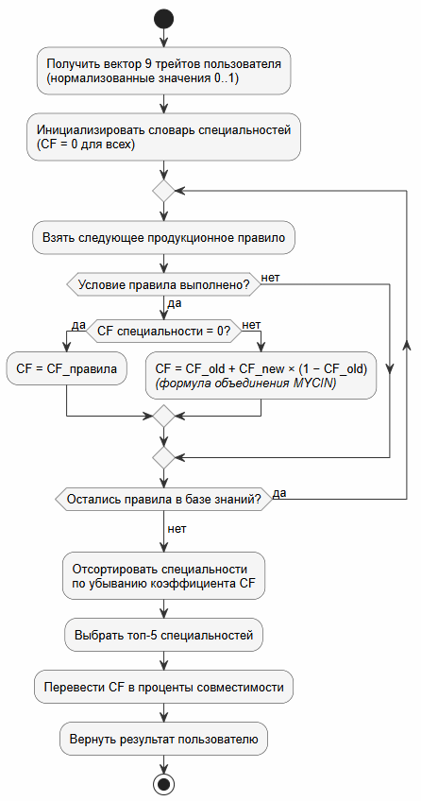

Рисунок 2.1 – Блок-схема

Интеграция с генератором дорожных карт
После формирования топ-5 специальностей пользователь выбирает одну из них для генерации дорожной карты. Сервер передаёт в Google Gemini 2.0 Flash структурированный промпт, содержащий название специальности, вектор трейтов пользователя и коэффициент совместимости. Языковая модель возвращает JSON-объект с 4–5 фазами обучения, каждая из которых содержит цели, рекомендуемые ресурсы, продолжительность и контрольные точки. При недоступности Gemini API автоматически активируется резервный шаблонный генератор, формирующий базовый план без обращения к внешнему сервису.

3 Реализация ПО

3.1 Описание архитектуры ПО

Для разработки приложения было принято решение использовать монолитную архитектуру с послойным разделением ответственности. Монолитная архитектура — это подход, при котором все компоненты системы развёртываются как единый процесс. Внутри монолита серверная и клиентская части разделены на независимые слои, что обеспечивает сопровождаемость и тестируемость кода без усложнения инфраструктуры.
Среди преимуществ выбранной архитектуры можно выделить следующие:
- простота развёртывания: вся система запускается из единой точки входа через docker-compose, что значительно упрощает настройку и воспроизведение окружения;
- высокая скорость внутреннего взаимодействия: экспертные вычисления и обращение к базе данных выполняются в рамках одного процесса без сетевых задержек;
- единая кодовая база: общий репозиторий для фронтенда и бэкенда упрощает синхронизацию типов данных и согласованность изменений.
Помимо преимуществ монолитная архитектура имеет и недостатки:
- сложность масштабирования: при росте нагрузки необходимо масштабировать всё приложение целиком;
- слабая изоляция отказов: сбой в одном компоненте потенциально может повлиять на работу остальных.
Серверная часть приложения построена по принципу четырёхслойной чистой архитектуры:
- слой Presentation — контроллеры, маршруты, middleware аутентификации и авторизации. Принимает входящие HTTP-запросы, выполняет базовую валидацию DTO и делегирует логику сервисному слою;
- слой Application — сервисы, инкапсулирующие бизнес-логику: подсчёт баллов тестов, механизм прямого вывода, комбинирование коэффициентов уверенности MYCIN, генерацию дорожных карт, управление курсами и факультативами, серверное выполнение кода и проверку по тест-кейсам, управление олимпиадами и рейтингованием участников;
- слой Domain — доменные сущности TypeORM и интерфейсы репозиториев. Этот слой не зависит ни от одного из остальных и определяет контракты взаимодействия;
- слой Data — конкретные реализации репозиториев через TypeORM, модели базы данных и конфигурации подключения к PostgreSQL.
Клиентская часть приложения организована по методологии Feature-Sliced Design:
- слой app — корневая конфигурация Next.js App Router и инициализация контекста авторизации;
- слой widgets — крупные составные блоки интерфейса: заголовок, подвал;
- слой features — изолированные функциональные блоки: авторизация, каталог курсов и факультативов, задания с компилятором, олимпиады, прохождение тестов, просмотр результатов, клиентский движок вывода (inferenceEngine.ts), дорожные карты;
- слой shared — переиспользуемые утилиты, хуки, API-клиент и базовые UI-компоненты;
Сводка применения технологий:
- Next.js 15 — фреймворк для разработки клиентской части приложения с поддержкой серверного рендеринга и App Router;
- Zustand — библиотека для лёгкого управления глобальным состоянием клиентского приложения;
- SWR — библиотека для кеширования и ревалидации серверных данных на клиенте;
- Tailwind CSS — утилитарный CSS-фреймворк для стилизации интерфейса;
- NestJS — серверный фреймворк для построения REST API с встроенной поддержкой внедрения зависимостей и модульной архитектуры;
- TypeORM — ORM для взаимодействия с базой данных PostgreSQL;
- JWT — стандарт токенов для аутентификации и авторизации пользователей;
- Google Gemini 2.0 Flash — генерация дорожных карт
- Docker / Docker Compose — платформа для контейнеризации и оркестрации всех компонентов системы;
- В качестве базы данных используется PostgreSQL.

3.2 Пример использования ПО

На рисунках 3.2 — 3.18 изображены страницы, на которых представлены примеры использования ПО.
Главная страница приложения. Является точкой входа в систему. Содержит приветственный блок с кратким описанием назначения платформы, карточки доступных курсов по информатике и блок карьерного ориентирования с призывом пройти тестирование. Неаутентифицированному пользователю отображаются кнопки перехода к регистрации и авторизации; авторизованному — стандартная навигация с доступом ко всем разделам. Представление страницы предоставлено на рисунке 3.1.



Рисунок 3.1 – Главная страница приложения

Форма регистрации. Доступна с главной страницы по кнопке «Зарегистрироваться». Содержит поля ввода имени, фамилии, адреса электронной почты, пароля и подтверждения пароля, а также переключатель между режимами входа и регистрации. После успешной регистрации пользователь автоматически авторизуется и перенаправляется на главную страницу. Представление страницы предоставлено на рисунке 3.2.

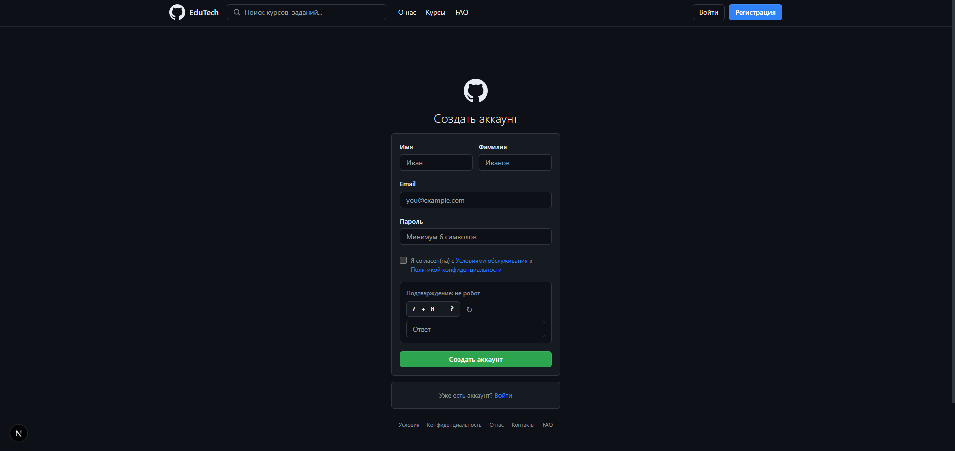

Рисунок 3.2 – Форма регистрации для пользователя

Форма авторизации. Доступна с главной страницы по кнопке «Войти», а также автоматически отображается при попытке перейти на защищённый маршрут без токена. Содержит поля ввода электронной почты и пароля с обработкой ошибок при неверных данных. После успешного входа пользователь перенаправляется на главную страницу. Представление страницы предоставлено на рисунке 3.3.

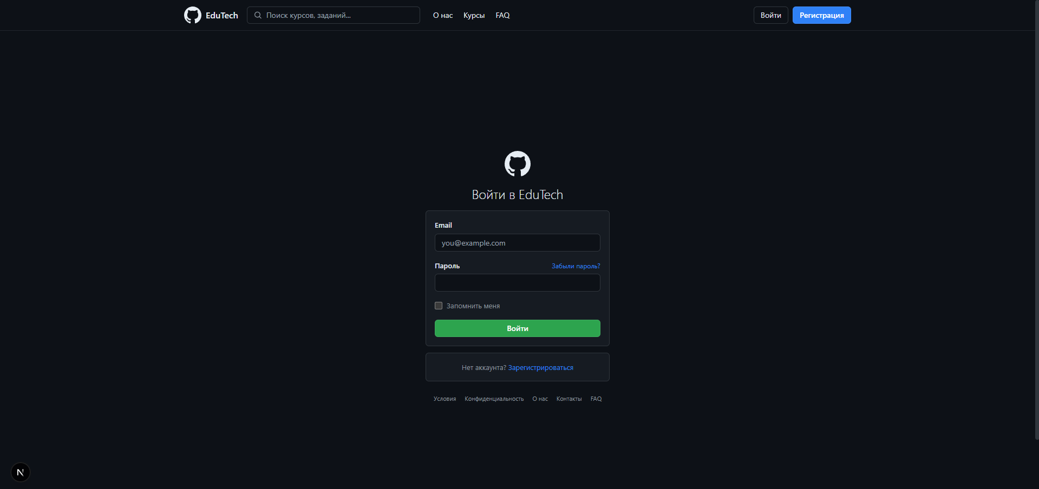

Рисунок 3.3 – Форма авторизации для пользователя

Страница прохождения теста Голланда. Доступна из блока карьерного ориентирования на главной странице или из раздела профориентации. Представляет пошаговый интерфейс с 30 вопросами в формате «да / нет», индикатором прогресса и кнопкой завершения. После ответа на все вопросы данные отправляются на сервер и пользователь перенаправляется на страницу результатов. Представление страницы предоставлено на рисунке 3.4.

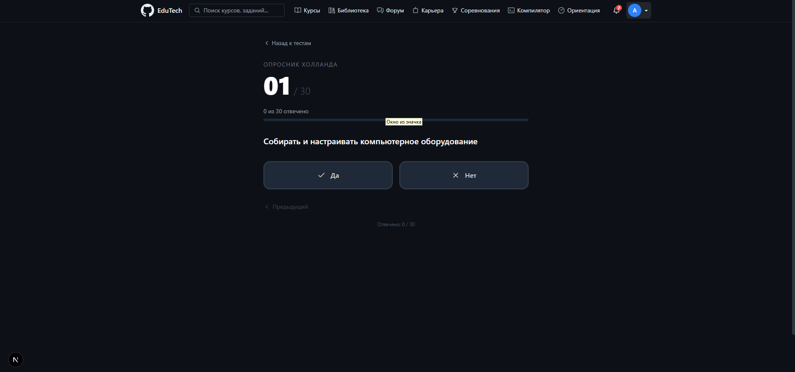

Рисунок 3.4 – страница прохождения теста Голланда

Страница прохождения теста Климова. Доступна последовательно после завершения теста Голланда либо как отдельный тест из раздела профориентации. Представляет пошаговый интерфейс с 20 вопросами в формате попарного выбора (A или Б), противопоставляющими два типа объектов труда. После завершения результаты объединяются с данными теста Голланда и передаются в экспертную систему. Представление страницы предоставлено на рисунке 3.5.

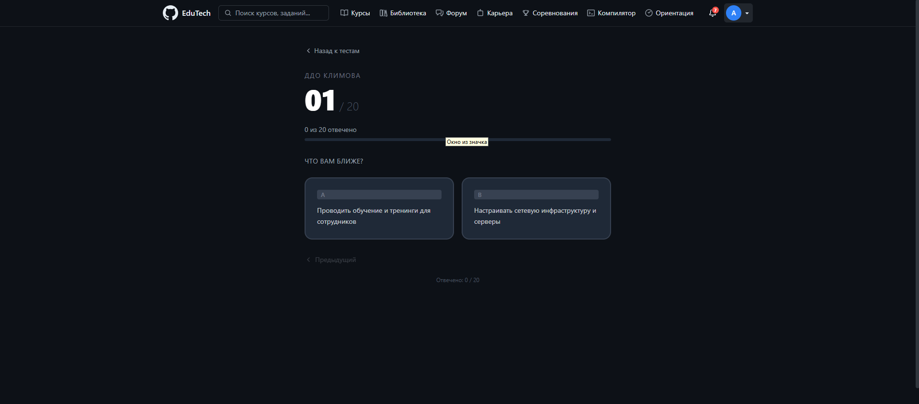

Рисунок 3.5 – страница прохождения теста Климова

Страница личного профиля. Доступна из навигационного меню по аватару пользователя. Отображает личные данные (имя, фамилия, email, роль), сводную статистику использования платформы: количество пройденных тестов, записанных курсов. Пользователь может редактировать имя и загрузить аватар. Представление страницы предоставлено на рисунке 3.2.

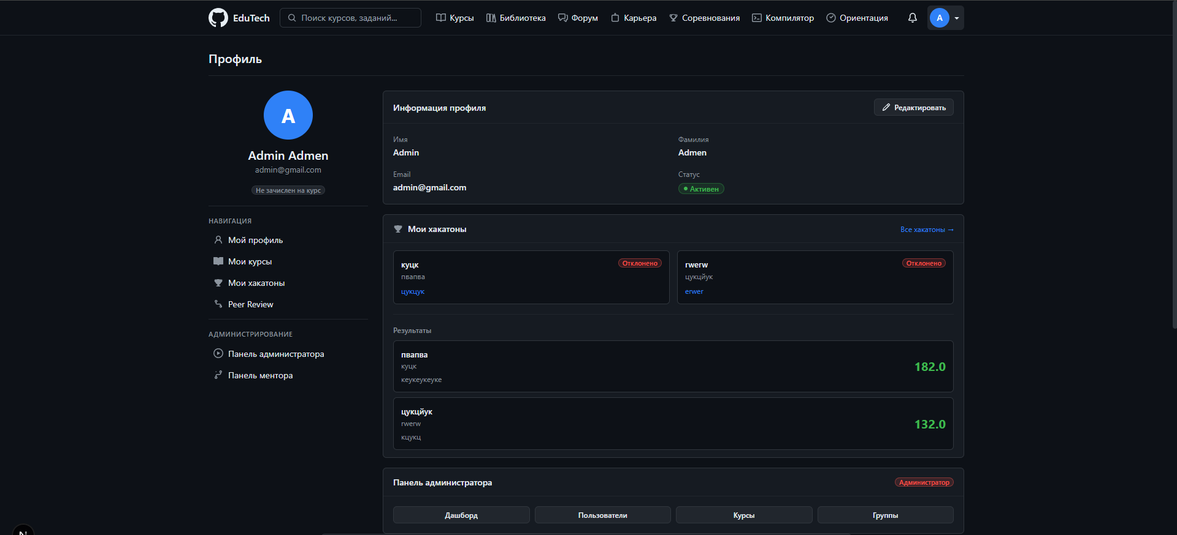

Рисунок 3.6 – страница личного профиля

Страница результатов анализа с радарной диаграммой. Открывается автоматически после завершения тестирования или из истории результатов в профиле. Отображает радарную диаграмму девяти личностных трейтов, описание личностного архетипа, перечень сильных сторон и зон развития. Содержит кнопку перехода к топ-5 рекомендованных специальностей. Представление страницы предоставлено на рисунке 3.7.

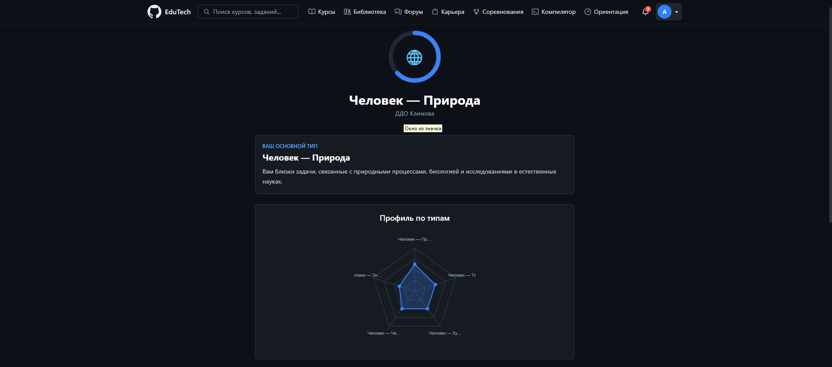

Рисунок 3.7 – страница результатов анализа с радарной диаграммой

Страница результатов: топ-5 специальностей с прогресс-барами. Доступна с предыдущей страницы результатов. Отображает пять наиболее подходящих IT-специальностей, ранжированных по коэффициенту совместимости экспертной системы, с прогресс-барами совместимости и кратким описанием каждой специальности. Клик по специальности открывает страницу дорожной карты обучения. Представление страницы предоставлено на рисунке 3.2.

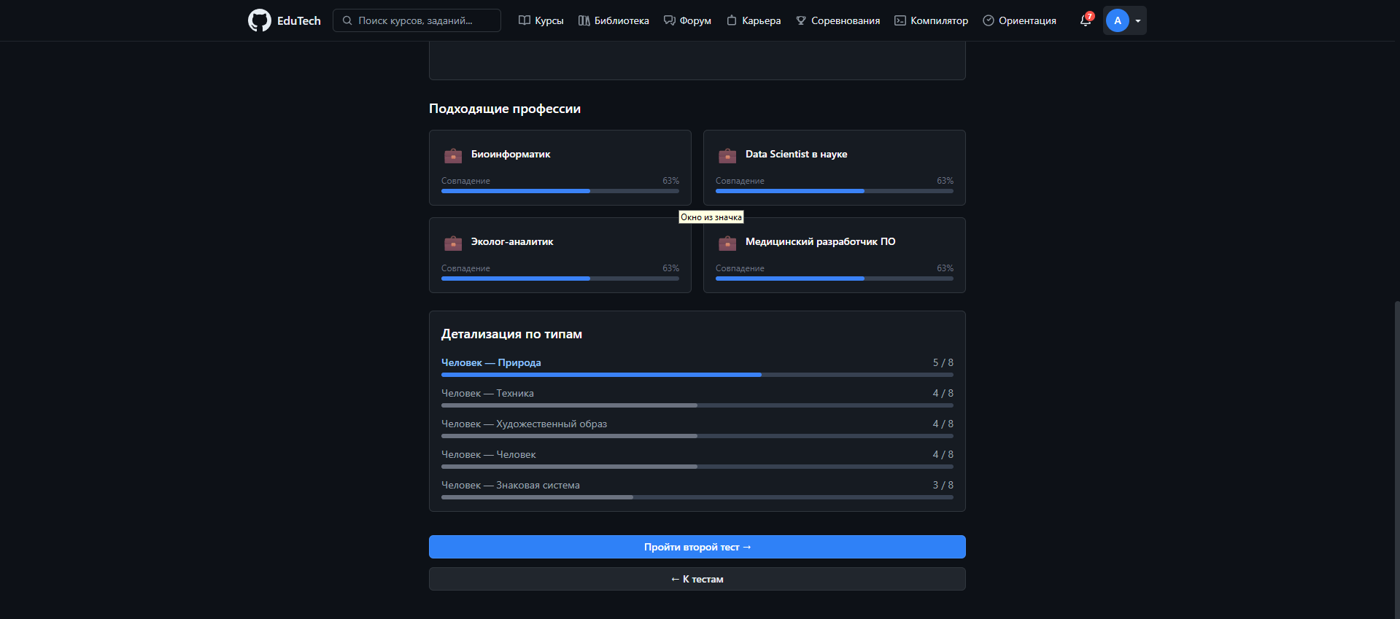

Рисунок 3.8 – страница результатов: топ-5 специальностей с прогресс-барами

Страница дорожной карты обучения. Открывается при выборе специальности на странице результатов. Отображает персонализированный план обучения, сгенерированный Google Gemini 2.0 Flash: 4–5 последовательных фаз с целями, рекомендуемыми ресурсами, продолжительностью и контрольными точками. При недоступности Gemini API отображается резервный шаблонный план. Представление страницы предоставлено на рисунке 3.9.

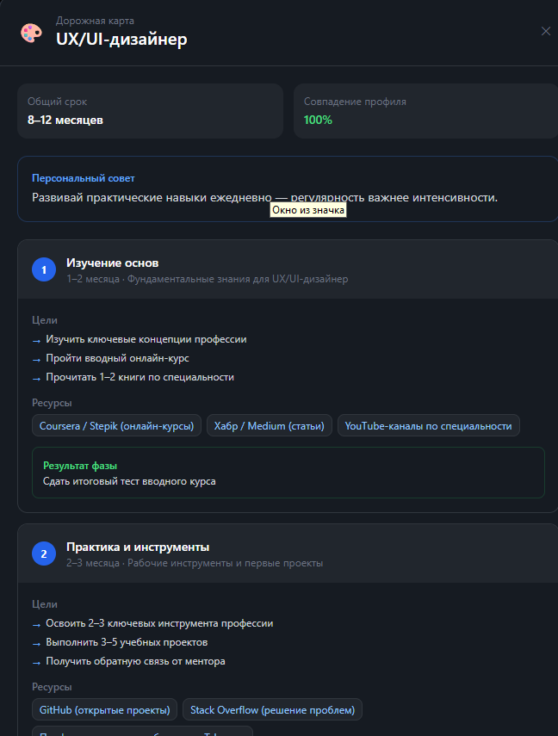

Рисунок 3.9 – страница дорожной карты обучения

Страница панели анализа тестирования. Доступна администратору через административную панель. Отображает агрегированную аналитику результатов тестирований по всей платформе: распределение пользователей по личностным типам, топ рекомендуемых специальностей, динамику прохождения тестов по периодам. Представление страницы предоставлено на рисунке 3.2.

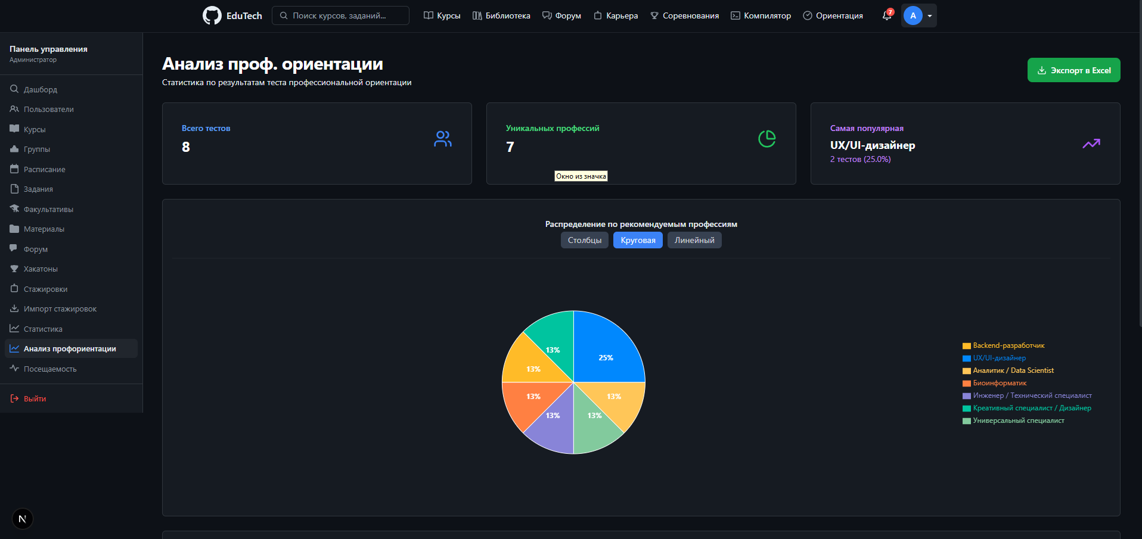

Рисунок 3.10 – страница панель анализа тестирования

Страница 404. Отображается автоматически при переходе по несуществующему маршруту. Содержит сообщение об ошибке и кнопку возврата на главную страницу. Представление страницы предоставлено на рисунке 3.11.

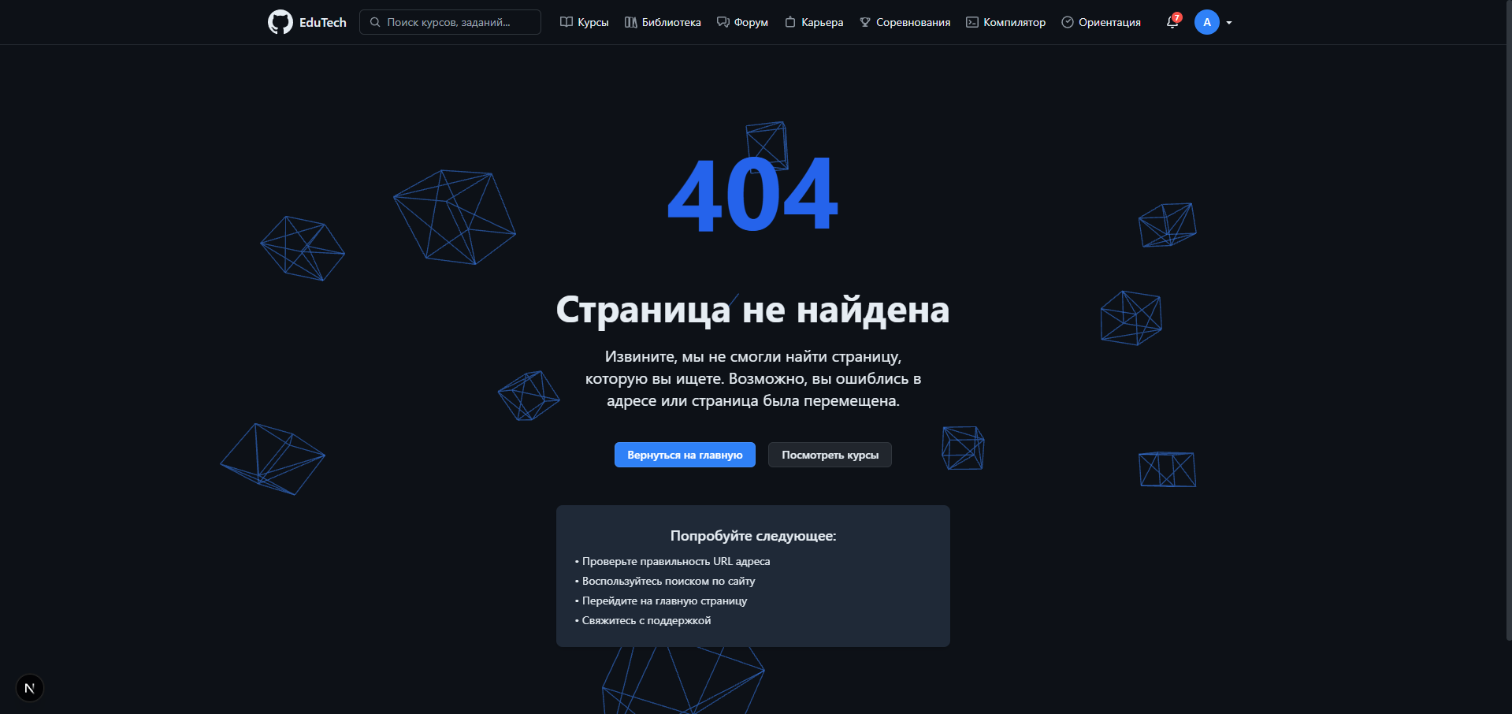

Рисунок 3.11 – страница 404

Отчёт аналитики в Excel. Формируется и скачивается из раздела аналитики административной панели. Содержит сводные данные о результатах тестирований пользователей, распределении по специальностям и активности платформы в табличном формате для последующей обработки. Представление страницы предоставлено на рисунке 3.12.

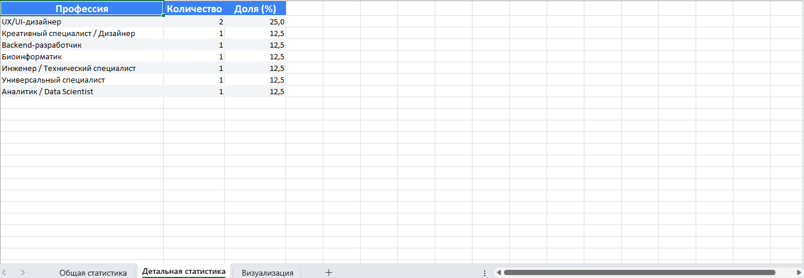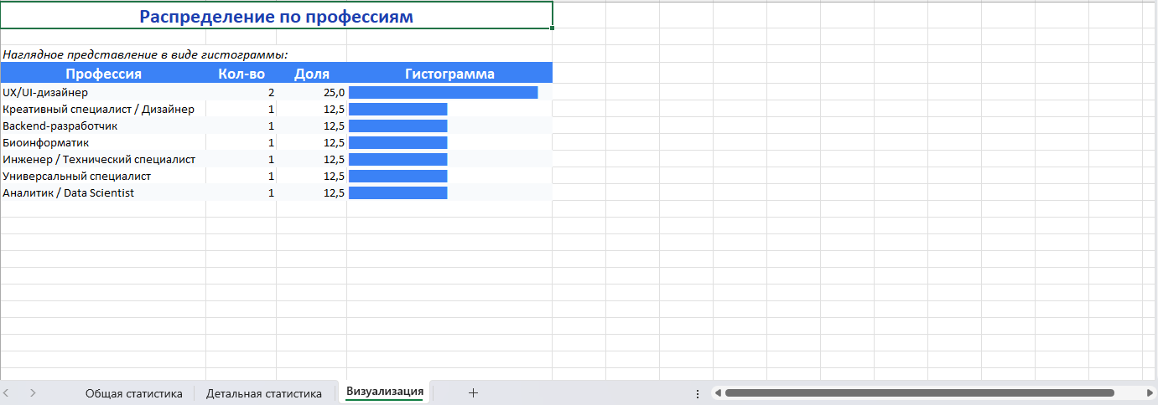
Рисунок 3.12 – отчет аналитики в excel

4 Тестирование

Для тестирования системы был использован Postman, который позволяет документировать запросы и проверять их работоспособность. Результаты тестов запросов представлены на рисунках 4.1 – 4.6.
Регистрация пользователя. Проверяется корректность обработки POST-запроса к эндпоинту /auth/register с передачей данных нового пользователя: имени, фамилии, адреса электронной почты и пароля. Тест подтверждает, что сервер возвращает статус 201 Created, в ответе содержится JWT-токен, а пароль сохранён в базе данных исключительно в хешированном виде. Представление страницы предоставлено на рисунке 4.1.

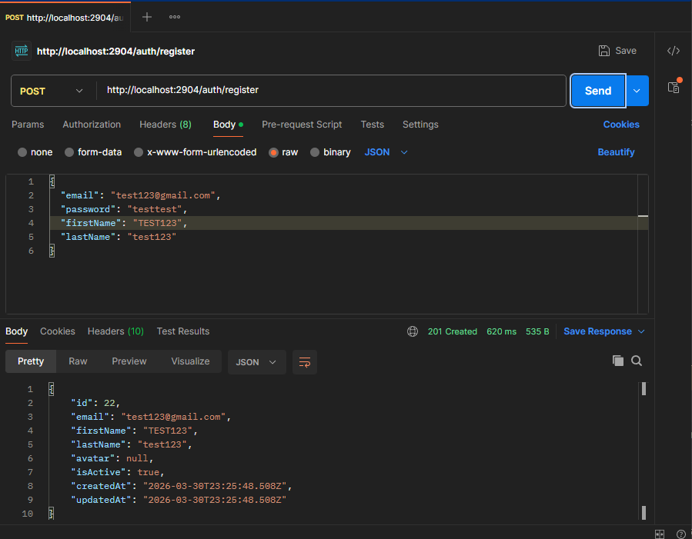

Рисунок 4.1 – регистрация пользователя

Авторизация пользователя. Проверяется корректность обработки POST-запроса к эндпоинту /auth/login с передачей адреса электронной почты и пароля зарегистрированного пользователя. Тест подтверждает, что сервер возвращает статус 200 OK и JWT-токен, содержащий в payload идентификатор пользователя, его электронную почту и роль; при передаче неверного пароля сервер возвращает статус 401 Unauthorized. Представление страницы предоставлено на рисунке 4.2.

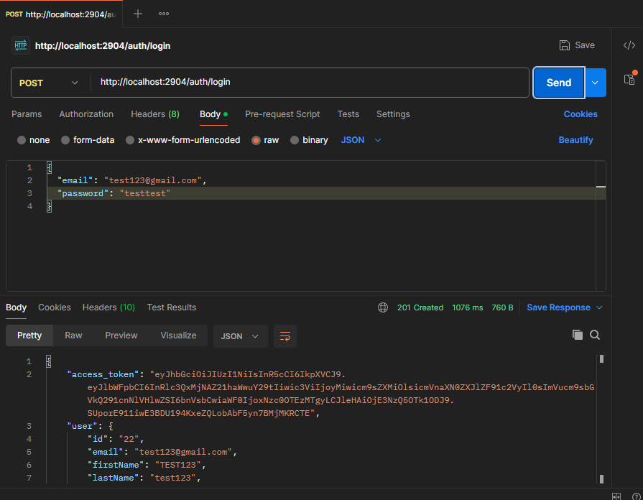

Рисунок 4.2 – авторизация пользователя в систему

Получение вопросов теста Голланда. Проверяется корректность обработки GET-запроса к эндпоинту /career-tests/holland/questions с передачей JWT-токена в заголовке Authorization. Тест подтверждает, что сервер возвращает статус 200 OK и массив из 30 вопросов с корректными полями: текстом вопроса, типом ответа yes_no и порядковым номером. Представление страницы предоставлено на рисунке 4.3.

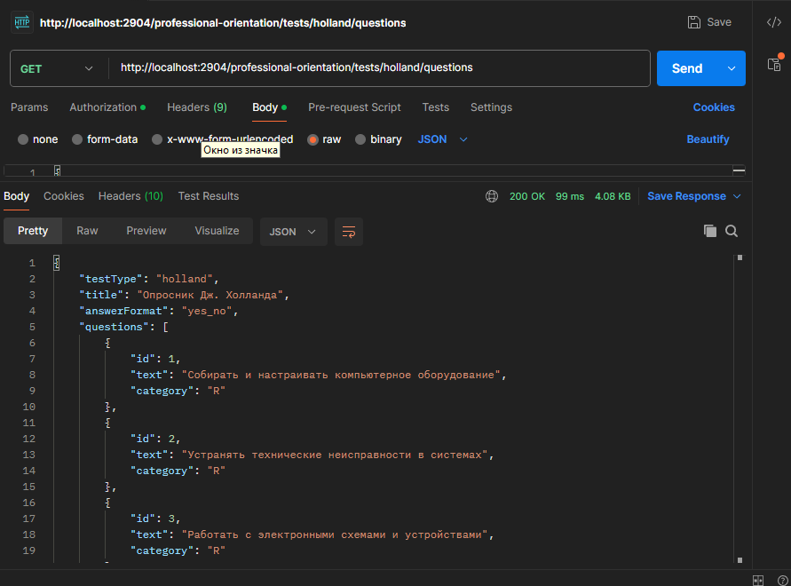

Рисунок 4.3 – получения вопросов теста Голланда

Получение ответов теста Голланда. Проверяется корректность обработки GET-запроса к эндпоинту /career-tests/holland/results для получения ранее сохранённых ответов пользователя. Тест подтверждает, что сервер возвращает статус 200 OK и объект с ответами пользователя; при отсутствии пройденного теста возвращается статус 404 Not Found. Представление страницы предоставлено на рисунке 4.4.

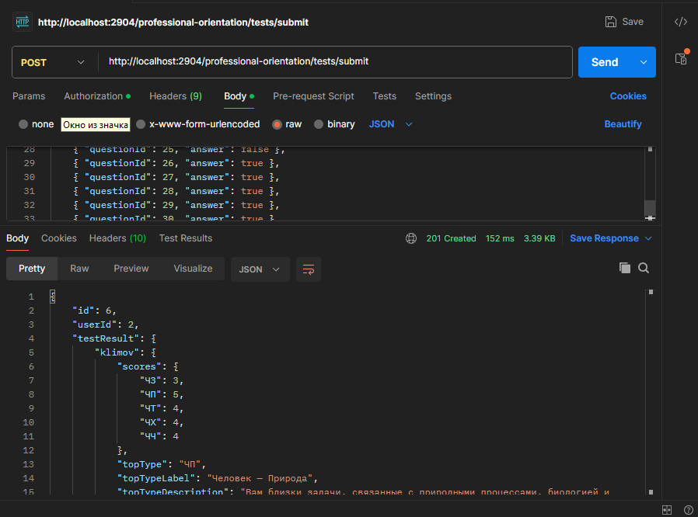

Рисунок 4.4 – получение ответов теста Голланда

Создание ответов теста Климова и запуск механизма вывода. Проверяется корректность обработки POST-запроса к эндпоинту /career-tests/klimov/submit с передачей массива ответов на 20 вопросов. Тест подтверждает, что сервер принимает ответы, объединяет их с результатами теста Голланда, запускает механизм прямого вывода Forward Chaining с коэффициентами уверенности MYCIN и возвращает статус 201 Created с сохранённым идентификатором сессии тестирования. Представление страницы предоставлено на рисунке 4.5.

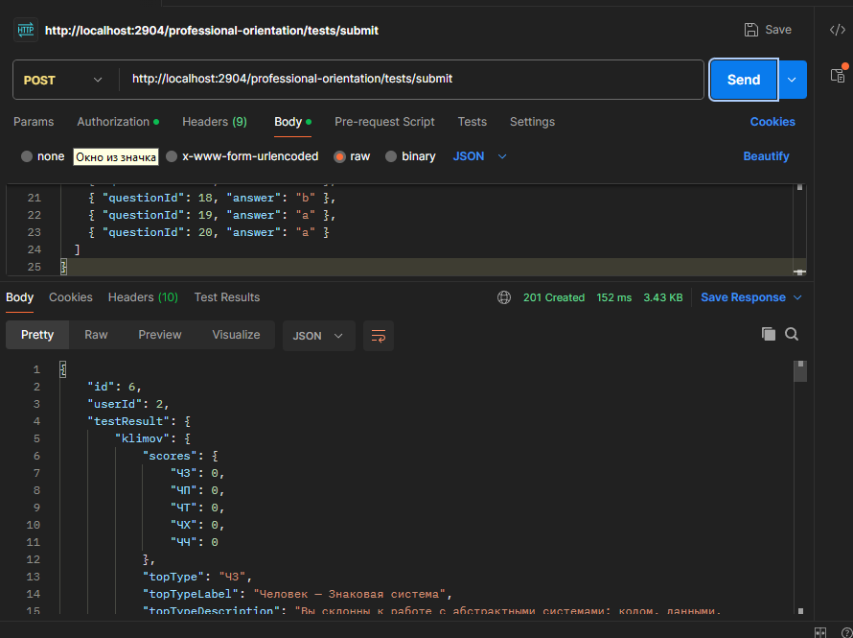

Рисунок 4.5 – создание ответов теста Климова и запуск механизма вывода

Получение результатов анализа. Проверяется корректность обработки GET-запроса к эндпоинту /orientations/:id с передачей идентификатора сессии тестирования. Тест подтверждает, что сервер возвращает статус 200 OK и объект с вектором девяти трейтов, топ-5 рекомендованных IT-специальностей с коэффициентами совместимости и описанием личностного архетипа. Представление страницы предоставлено на рисунке 4.6.

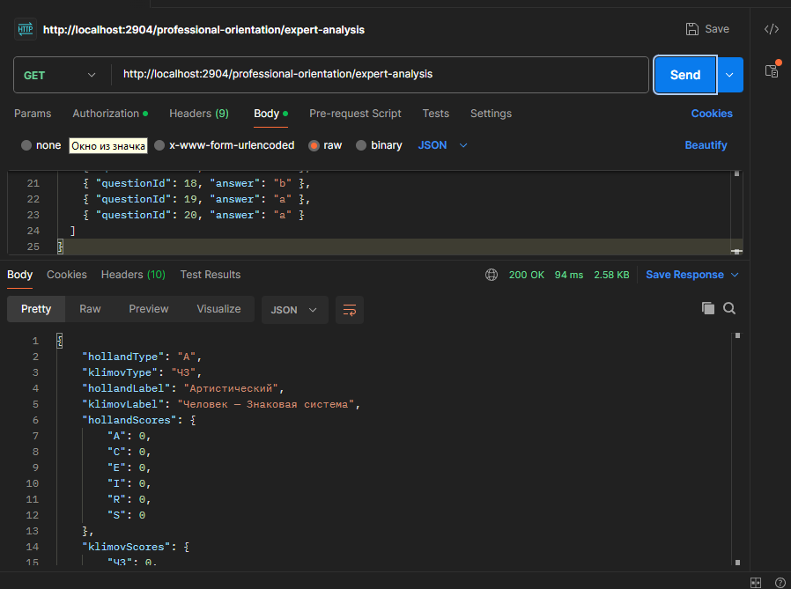

Рисунок 4.6 – получение результатов аналализа

Генерация дорожной карты. Проверяется корректность обработки POST-запроса к эндпоинту /roadmaps/generate с передачей идентификатора сессии тестирования и выбранной специальности. Тест подтверждает, что сервер обращается к Google Gemini 2.0 Flash API, получает структурированный JSON с 4–5 фазами обучения и возвращает статус 201 Created; при недоступности Gemini API автоматически активируется резервный шаблонный генератор без ошибки для клиента. Представление страницы предоставлено на рисунке 4.7.

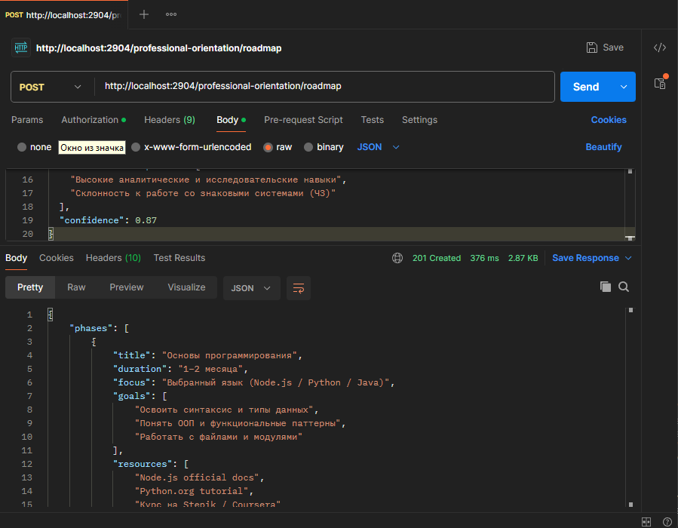

Рисунок 4.7 – генерация дорожной карты

Получение истории тестирований. Проверяется корректность обработки GET-запроса к эндпоинту /orientations/history с передачей JWT-токена текущего пользователя. Тест подтверждает, что сервер возвращает статус 200 OK и список всех прошлых сессий тестирования пользователя с датами и рекомендованными специальностями; история другого пользователя недоступна и возвращает статус 403 Forbidden. Представление страницы предоставлено на рисунке 4.8.

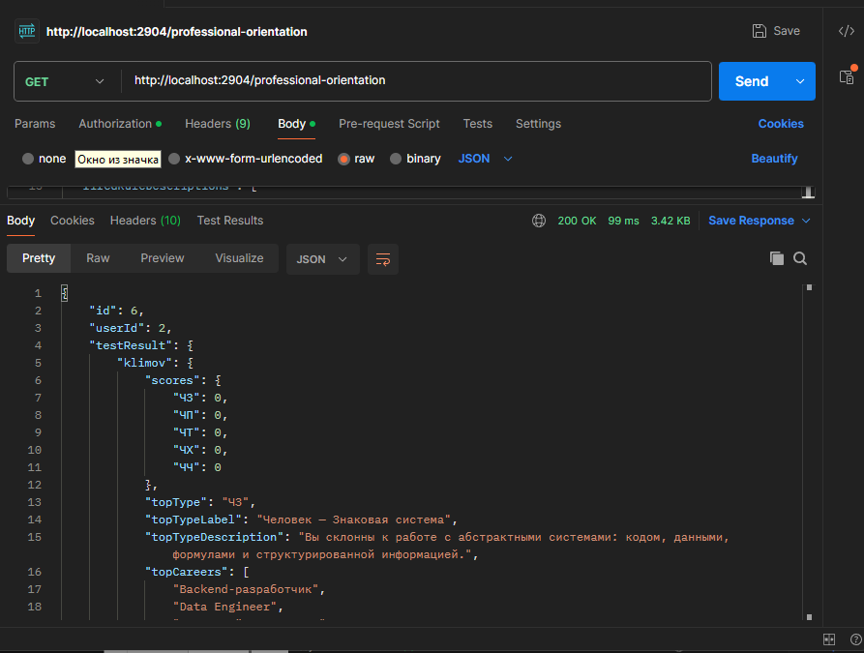

Рисунок 4.8 – получение истории тестирований

Управление тестами администратором. Проверяется корректность обработки PATCH-запроса к эндпоинту /admin/tests/:id с передачей обновлённых данных конфигурации теста и JWT-токена пользователя с ролью администратора. Тест подтверждает, что сервер возвращает статус 200 OK и обновлённый объект конфигурации; попытка выполнить тот же запрос с токеном студента или ментора возвращает статус 403 Forbidden. Представление страницы предоставлено на рисунке 4.9.

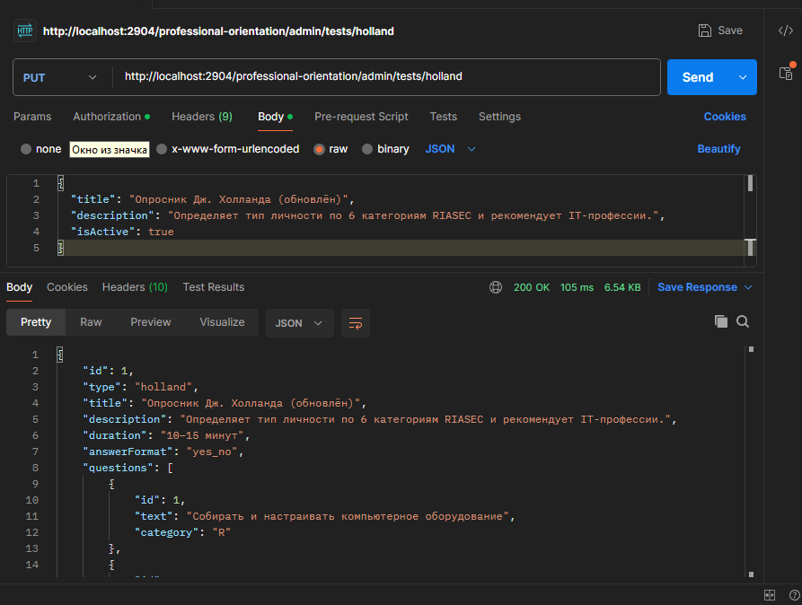

Рисунок 4.9 – управление тестами администратором

5 Информационная безопасность

Информационная безопасность приложения обеспечивается комплексом мер, охватывающих идентификацию, аутентификацию, авторизацию по ролям, защиту данных при передаче и валидацию входных данных.
Идентификация. Идентификация — это процесс определения того, кто обращается к системе. При входе пользователь предъявляет уникальный идентификатор — адрес электронной почты. Сервер выполняет поиск записи в таблице users по полю email, на котором установлен уникальный индекс. Если запись не найдена, дальнейшая обработка запроса прекращается и возвращается ошибка 401 Unauthorized. Если запись найдена — система знает, кто именно обращается, и переходит к этапу аутентификации.
Аутентификация. Аутентификация — это процесс подтверждения того, что пользователь действительно является тем, за кого себя выдаёт. После успешной идентификации сервер извлекает хранящийся в базе данных хеш пароля и сравнивает его с введённым паролем посредством функции bcrypt.compare. Пароли хранятся исключительно в хешированном виде с использованием алгоритма bcrypt с коэффициентом сложности 12. Алгоритм bcrypt является однонаправленным: исходный пароль не может быть восстановлен из хеша, что исключает его компрометацию даже при утечке базы данных. При совпадении хеша сервер формирует JWT-токен, подписанный секретным ключом по алгоритму HS256. В payload токена включаются идентификатор пользователя, его электронная почта и роль. Секретный ключ хранится в переменных окружения и не фигурирует в исходном коде. Токен возвращается клиенту, сохраняется в localStorage и добавляется в заголовок Authorization: Bearer <token> при каждом последующем запросе к защищённым маршрутам API.
При каждом запросе к защищённому маршруту компонент JwtAuthGuard извлекает токен из заголовка Authorization, верифицирует его подпись и проверяет срок действия. Если токен отсутствует, подпись не прошла проверку или срок действия истёк — запрос отклоняется с ошибкой 401 Unauthorized.
Авторизация по ролям. Авторизация — это процесс проверки прав доступа уже аутентифицированного пользователя к конкретному ресурсу или действию. Система реализует ролевую модель доступа (RBAC, Role-Based Access Control). Каждому пользователю назначается одна из следующих ролей: student (студент, доступ к тестам, курсам и результатам), mentor (ментор, просмотр результатов закреплённых студентов) или admin (администратор платформы с полным доступом). Роль пользователя закодирована в payload JWT-токена и после верификации помещается в объект запроса (request.user). Компонент RolesGuard сверяет роль пользователя с ролями, указанными в декораторе @Roles() над конкретным маршрутом. При несоответствии возвращается ошибка 403 Forbidden. Маршруты административной панели, управления тестами и пользователями доступны исключительно пользователям с ролью admin. Таким образом, каждый запрос к API последовательно проходит три уровня проверки: идентификацию (кто обращается), аутентификацию (подтверждён ли токен) и авторизацию (есть ли у пользователя право на данное действие).
Хеширование паролей. Пароли пользователей хранятся в базе данных исключительно в хешированном виде с использованием алгоритма bcrypt с коэффициентом сложности 12. Исходный пароль никогда не сохраняется и не передаётся в открытом виде. При входе сервер сравнивает введённый пароль с хешем посредством функции bcrypt.compare, что исключает возможность восстановления пароля даже при компрометации базы данных.
Защита данных при передаче. В производственном окружении все данные между клиентом и сервером передаются по протоколу HTTPS, что обеспечивает шифрование трафика и защиту от атак типа «человек посередине».
Безопасность Gemini API. Ключ Google Gemini API хранится исключительно в серверных переменных окружения и никогда не передаётся на клиентскую сторону. Все запросы к Gemini API выполняются только с сервера, что исключает возможность несанкционированного использования ключа третьими лицами.

6 Установка и настройка разработанного ПО

Для установки приложения необходимо выполнить ряд предварительных действий. Прежде всего требуется установить Docker Desktop, загрузив его с официального сайта по адресу https://docs.docker.com/desktop/, а также систему контроля версий Git. Node.js устанавливать не обязательно, поскольку все сервисы запускаются внутри Docker-контейнеров.
После установки необходимого программного обеспечения следует клонировать репозиторий проекта с помощью команд:
- git clone https://github.com/DoniZefironi/ASOI-Diploma.git
- cd ASOI-Diploma
Далее необходимо создать два файла с переменными окружения.
В корне проекта создаётся файл .env со следующим содержимым:
POSTGRES_DB=asoi_diploma
POSTGRES_USER=asoi_user
POSTGRES_PASSWORD=your_password_here
В папке backend/ создаётся второй файл .env со следующим содержимым:
PORT=2904
NODE_ENV=production
DATABASE_URL=postgresql://asoi_user:your_password_here@db:5432/asoi_diploma
JWT_SECRET=your_jwt_secret_here
JWT_EXPIRES_IN=1d
FRONTEND_URL=http://localhost:3000
GEMINI_API_KEY=your_gemini_api_key_here
Значения POSTGRES_PASSWORD и JWT_SECRET задаются произвольно и должны представлять собой надёжные случайные строки. Значение DATABASE_URL должно содержать те же учётные данные, что указаны в корневом .env. Ключ GEMINI_API_KEY получается в сервисе Google AI Studio после регистрации.
После заполнения обоих файлов .env следует выполнить сборку и запуск всех сервисов командами:
docker compose build
docker compose up
После заполнения обоих файлов .env следует выполнить сборку и запуск всех сервисов командами:
docker compose build
docker compose up
Docker автоматически поднимет три сервиса: базу данных PostgreSQL, серверную часть на NestJS и клиентскую часть на Next.js. Сервисы запускаются в следующем порядке: сначала стартует база данных и проходит проверку работоспособности, затем поднимается серверная часть, после чего запускается клиентская часть. База данных будет инициализирована автоматически из файла database/init.sql при первом запуске.
После успешного запуска клиентская часть приложения будет доступна по адресу http://localhost:3000, серверный API — по адресу http://localhost:2904. При следовании данной инструкции после всех выполненных действий приложение будет полностью готово к работе.

7 Результаты

В рамках курсовой работы была полностью разработана АСОИ Интерактивные курсы по информатике и проф.ориентации с экспертной системой и генератором дорожных карт.
Для серверной части реализованы:
- REST API на основе NestJS с разделением на слои Presentation, Application, Domain и Data;
- сервисы бизнес-логики: подсчёт баллов тестов Голланда и Климова, формирование вектора 9 трейтов, механизм прямого вывода Forward Chaining с базой знаний из 70+ правил и 90+ IT-специальностей, объединение коэффициентов уверенности по методу MYCIN;
- модуль интерактивных курсов по информатике с поддержкой факультативов, олимпиад и встроенного компилятора для автоматической проверки решений задач на программирование по тест-кейсам;
- механизм аутентификации на основе JWT-токенов с ролевым разграничением доступа посредством guard-компонентов NestJS;
- хеширование паролей с использованием алгоритма bcrypt;
- интеграция с Google Gemini 2.0 Flash API для генерации персонализированных дорожных карт с резервным шаблонным уровнем;
- модуль seed для автоматической инициализации конфигураций тестов при первом запуске.
Серверная часть полностью соответствует функциональным и нефункциональным требованиям.
Для клиентской части реализованы:
- двенадцать страниц приложения, организованных по методологии Feature-Sliced Design: главная, авторизация, каталог курсов, страница курса, задания с компилятором, олимпиады, тест Голланда, тест Климова, результаты анализа, дорожная карта, профиль пользователя, административная панель, страница расписания занятий факультатива;
- радарная диаграмма (Recharts) для визуализации 9 личностных трейтов пользователя;
- прогресс-бары совместимости с топ-5 рекомендованными IT-специальностями;
- клиентская копия механизма вывода (inferenceEngine.ts) для мгновенного предварительного отображения результатов
- административная панель с управлением курсами, факультативами, группами, заданиями, расписанием, олимпиадами, тестами профориентации, пользователями и аналитикой;
База данных PostgreSQL содержит шестнадцать таблиц, охватывающих все сущности предметной области: пользователей, роли, конфигурации тестов, вопросы тестов, результаты тестирования, дорожные карты, курсы, учебные группы, записи на курсы, учебные материалы, задания, сдачи заданий, расписание, олимпиады, задачи олимпиад и решения участников. Схема базы данных полностью соответствует разработанной диаграмме структуры.

Заключение

В результате выполнения курсовой работы была разработана полнофункциональная АСОИ Интерактивные курсы по информатике и проф.ориентации. Ключевой особенностью платформы является встроенная экспертная система, которая на основе результатов валидированных психометрических тестов формирует персонализированные рекомендации по выбору IT-специальности с интерпретируемыми коэффициентами уверенности, а интеграция с Google Gemini 2.0 Flash автоматически генерирует конкретный план обучения — без участия профессионального консультанта и без обращения к сторонним сервисам.
В частности:
- разработана серверная часть приложения на основе NestJS с четырёхслойной архитектурой;
- реализован модуль интерактивных курсов по информатике с поддержкой факультативов, олимпиад и встроенного компилятора для автоматической проверки решений задач на программирование по тест-кейсам;
- реализован модуль психологического тестирования с поддержкой теста Голланда (RIASEC, 30 вопросов) и теста Климова (ДДО, 20 вопросов)
- разработана экспертная система с механизмом прямого вывода Forward Chaining, базой знаний из 70+ продукционных правил и методом объединения коэффициентов уверенности MYCIN;
- интегрирована большая языковая модель Google Gemini 2.0 Flash для генерации персонализированных дорожных карт обучения с резервным шаблонным уровнем;
- разработана клиентская часть на основе Next.js 15 с организацией кода по методологии Feature-Sliced Design;
- реализована визуализация личностного профиля в виде радарной диаграммы (Recharts);
- разработан административный модуль с управлением курсами, факультативами, группами, заданиями, расписанием, олимпиадами, тестами профориентации, пользователями и аналитикой;
- реализован механизм ролевого разграничения доступа (admin / mentor / student).
В ходе работы были изучены и применены современные технологии и подходы к разработке веб-приложений: методология Feature-Sliced Design, принципы чистой архитектуры, методы экспертных систем (Forward Chaining, MYCIN), механизмы информационной безопасности на основе JWT и bcrypt, а также инструменты контейнеризации на основе Docker Compose.

Список литературы

1. TypeScript | Официальная документация. – Текст : электронный // TypeScriptDocumentation [сайт]. URL: https://www.typescriptlang.org/ (дата обращения 10.03. 2026).
2. Material UI | Готовые компоненты для разработки. – Текст : электронный // Material UI[сайт]. URL: https://mui.com/material-ui/ (дата обращения 10.03. 2026).
3. Хабр |Архитектура FrontEnd приложений. – Текст : электронный // Хабр[сайт]. URL: https://habr.com/ru/amp/publications/726354/ (дата обращения 29.10. 2026).
4. JWT-Token |JWT – Руководство для разработчиков. – Текст : электронный // Proselyte[сайт]. URL: https://proselyte.net/jwt-for-devs/ (дата обращения 10.03. 2026).
5. Полное руководство по Node.js. – Текст : электронный // Справочник Node.js [сайт]. – URL: https://nodejsdev-ru.pages.dev/guides/freecodecamp/ (дата обращения: 10.03. 2026).
6. Express – фреймворк веб-приложений Node.js. – Текст : электронный // Express [сайт]. – URL: https://expressjs.com/ru/ (дата обращения: 10.03. 2026).
8. Понимание REST API: основные понятия и принципы работы | Yandex Cloud – Документация. – Текст : электронный // Yandex Cloud [сайт]. – URL: https://cloud.yandex.ru/ru/docs/glossary/rest-api (дата обращения: 10.03. 2026).
9. Руководство по Postgre. – Текст : электронный // Metanit [сайт]. – URL: https://metanit.com/sql/postgresql/ (дата обращения: 10.03. 2026).
10. Структура сайта – что это такое и как создать структуру сайта. – Текст : электронный // Neiros : [сайт]. – URL: https://neiros.ru/blog/marketing/struktura-sayta-vidy-algoritm-sozdaniya-i-11 servis-v-pomoshch/ (дата обращения: 10.03. 2026).
11. Мартин, Р. Чистый код: создание, анализ и рефакторинг / Роберт Мартин. — СПб. : Питер, 2019. — 464 с. — Текст : непосредственный (дата обращения 10.03.2026).
12. Мартин, Р. Чистая архитектура. Искусство разработки программного обеспечения / Роберт Мартин. — СПб. : Питер, 2018. — 352 с. — Текст : непосредственный. (дата обращения 10.03.2026).
13. Флэнаган, Д. JavaScript: подробное руководство / Дэвид Флэнаган. — 7-е изд. — СПб. : Питер, 2021. — 688 с. — Текст : непосредственный. (дата обращения 10.03.2026).
14. Дронов, В. А. HTML 5, CSS 3 и Web 2.0. Разработка современных Web-сайтов / Владимир Александрович Дронов. — СПб. : БХВ-Петербург, 2019. — 416 с. — Текст : непосредственный. (дата обращения 10.03.2026).
15. Грофф, Д. SQL: полное руководство / Д. Грофф, П. Вайнберг, Э. Оппель. — 3-е изд. — М. : Вильямс, 2018. — 960 с. — Текст : непосредственный. (дата обращения 10.03.2026).
16. Дейт, К. Дж. Введение в системы баз данных / Крис Дж. Дейт. — 8-е изд. — М. : Вильямс, 2019. — 1328 с. — Текст : непосредственный. (дата обращения 10.03.2026).

